МИНИСТЕРСТВО НАУКИ и высшего ОБРАЗОВАНИЯ РОССИЙСКОЙ

ФЕДЕРАЦИИ

Федеральное государственное бюджетное образовательное учреждение

высшего образования

**«КУБАНСКИЙ ГОСУДАРСТВЕННЫЙ УНИВЕРСИТЕТ»**

**(ФГБОУ ВО «КубГУ»)**

**Экономический факультет**

**Кафедра мировой экономики и менеджмента**

Допустить к защите

Заведующий кафедрой,

д-р экон. наук, проф.

____________И.В. Шевченко

(подпись)

___________________2024 г.

**ВЫПУСКНАЯ КВАЛИФИКАЦИОННАЯ РАБОТА**

**(бакалаврская работа)**

**Повышение Конкурентоспособности российского энергетического сектора на мировых рынках**

Работу выполнил ______________________________________С.И. Стерхова

(подпись)

Направление подготовки 38.03.01 Экономика

(код, наименование)

Направленность (профиль) Мировая экономика

Научный руководитель

канд. экон. наук, доц.__________________________________Е.В. Аретова

(подпись)

Нормоконтролер

канд. экон. наук, доц.__________________________________Ю.С. Клещева

(подпись)

Краснодар

2024

**СОДЕРЖАНИЕ**

Введение………………………………………………………………………………………….…………..…...3

1 Теоретические основы конкурентоспособности энергетического сектора страны на мировых рынках………………..…………………………………………………..…….7

1.1 Понятие конкурентоспособности страны на мировом рынке…………….…...7

1.2 Характеристики и товарная структура мирового энергетического сектора…………………………………………………………………………….……………………..11

1.3 Методика оценки конкурентных преимуществ страны в сфере энергетики……………………………………………………………………………………………..18

2 Анализ ключевых факторов и проблем конкурентоспособности энергетического сектора РФ на мировых рынках ……………………………….……..21

2.1 Современное положение России на мировом энергетическом рынке.......21

2.2 Влияние современных санкций на мировой рынок энергоносителей и конкурентную позицию России…………………………………………………………….31

2.3 Возможности и ограничения конкурентоспособности российского энергетического сектора на мировых рынках в условиях обострения глобальных рисков………………………………………………………………………………...38

3 Рекомендации по повышению конкурентоспособности российского энергетического сектора на мировых рынках с учетом современных санкций и ограничений……………………………………………………………………………......46

3.1 Направления и меры повышения конкурентоспособности российского энергетического сектора на мировых рынках в долгосрочной и краткосрочной перспективе…………………………………………………………………..46

3.2 Прогнозные сценарии положения и конкурентоспособности России на глобальном энергетическом рынке……………………………………………………….55

Заключение……………………………………………………………….........................................................65

Список использованных источников…………………………………..........................................69

**ВВЕДЕНИЕ**

Один из важнейших показателей конкурентного положения любой страны в рамках международной арены – обеспеченность собственными, доступными энергоресурсами. Диспропорция в страново-географическом рассредоточении залежей ископаемого топлива и разные уровни промышленного развития государств обосновали необходимость существования международного рынка энергоресурсов. На глобальном энергетическом рынке соперничают не только продавцы и покупатели различных видов энергоресурсов, но и разные типы энергетических ресурсов: традиционные и возобновляемые источники энергии.

Россия является одним из ведущих поставщиков основных энергетических ресурсов на мировом рынке, участвуя более чем в 25% международной торговли этими ресурсами. Страна активно развивает все разновидности энергоносителей. В перспективе, в отличие от некоторых крупнейших стран мира, Россия не будет сталкиваться с дефицитом энергии и не подвергнется дисбалансу в энергетическом секторе. Как мировой энергетической державе, России доступны все виды первичных энергоресурсов. Это подчеркивает высокий уровень конкурентоспособности России на глобальном рынке энергетических ресурсов.

Глобальная энергетическая нестабильность, испытываемая во время пандемии Covid-19 и усугубленная глобальной политической неуверенностью после событий февраля 2022 года, напрямую влияет на положение России на мировом рынке энергетических ресурсов. Массовое и непривычное давление в форме санкций со стороны враждебных стран на российские энергоресурсы, стремление развитых наций сократить поставки энергоносителей из России на определенные рынки, привели к значительным изменениям в международных торговых потоках.

Эти процессы создают вызовы и ограничения для конкурентоспособности России на мировом энергетическом рынке, однако они также открывают новые возможности для укрепления устойчивости отрасли топлива и энергетики в России, а также для развития перспективных конкурентных преимуществ. Это обстоятельство подчеркивает важность изучения современных факторов и особенностей конкурентоспособности России на мировом рынке энергоносителей в условиях санкций и глобальных рисков.

Цель работы заключается в теоретическом обосновании факторов, влияющих на конкурентоспособность страны на мировом рынке энергоносителей, а также в разработке практических рекомендаций по увеличению конкурентоспособности России на глобальном энергетическом рынке в условиях современных санкций и вызовов мирового энергетического кризиса.

Указанная цель определяет решение ряда задач:

– Изучить суть, определение и факторы, влияющие на конкурентоспособность страны на мировом рынке энергоносителей;

– Описать товарную и географическую структуру современного рынка энергоносителей;

– Проанализировать текущее положение и особенности конкурентного положения России на мировом рынке энергоносителей;

– Оценить возможности и ограничения конкурентоспособности России на мировом рынке энергоносителей, учитывая воздействие современных санкций;

– Разработать рекомендации по увеличению конкурентоспособности России на мировом рынке энергоносителей на долгосрочной и краткосрочной перспективе.

Объект исследования – перспективы и ограничения конкурентоспособности России на мировом рынке энергоносителей в контексте современного энергетического кризиса.

Предмет исследования – система экономических взаимодействий, которая формируется при увеличении конкурентоспособности России на мировом рынке энергоносителей в условиях современных санкций и ограничений на российские энергетические ресурсы.

Методологическая база исследования – анализ, синтез, методы экспертных оценок, научной абстракции, сравнительного и экономико-статистического анализа.

Информационная основа работы – труды отечественных и зарубежных исследователей по теме ВКР, аналитические и статистические данные международных и российских организаций, а также отчеты компаний отраслей ТЭК.

Теоретическая значимость ВКР заключается в выявлении и обосновании ключевых факторов конкурентоспособности страны на глобальном рынке энергоносителей, а также в выработке методов определения структуры этого рынка (товарной и географической) на современном этапе развития.

Практическая значимость ВКР заключается в разработке рекомендаций по повышению конкурентоспособности России на мировом рынке энергоносителей в условиях санкций и современных глобальных рисков, в том числе представлены варианты изменений текущей Энергетической стратегии РФ, а также в разработке прогнозных сценариев конкурентоспособности страны на указанном рынке.

Первая глава посвящена изучению определений и особенностей конкурентоспособности страны на мировом рынке, а также выделению основных факторов, влияющих на конкурентоспособность страны на мировом рынке энергоносителей. А также была разработана уникальная система факторов и индикаторов, определяющая конкурентоспособность сектора и, в частности, энергетической отрасли.

Во второй главе был проведен анализ основных показателей, факторов и вызовов, влияющих на конкурентоспособность Российской Федерации на мировом рынке энергоносителей в условиях санкций, а также были описаны потенциальные возможности и ограничения конкурентоспособности России. Пересмотрена методика оценки конкурентных преимуществ различных отраслей в ситуациях разнообразных рынков с помощью матрицы McKinsey для анализа привлекательности внешних и внутренних рынков для традиционной и альтернативной энергетики в России.

В третьей главе даны рекомендации по повышению конкурентоспособности России на мировом рынке энергоносителей в долгосрочной и краткосрочной перспективе, а также определены 4 сценария развития до 2040 года, относительно предоставления скидки на нефть и основного рынка сбыть, с учетом современных геополитических изменений и глобальных тенденций на декарбонизацию.

Данная работа включает 8 пунктов, список использованных источников (40 источников), 14 рисунков и 8 таблиц.

**1 Теоретические основы конкурентоспособности энергетического сектора страны на мировых рынках**

**1.1 Понятие конкурентоспособности страны на мировом рынке**

Экономическая конкурентоспособность стала центральной проблемой для принятия решений по всему миру. В то время как конкурентоспособность всегда была основным интересом компаний, за последние 2–3 десятилетия термин все чаще используется в связи с экономическими показателями целых отраслей или стран. Он также тесно связан с глобализацией.

Глобализация - все более расширяющийся и сложный процесс интеграции, связанный с все более крупными объемами международной торговли, инвестиций, потоков капитала, технологических трансфертов, мобильности людей и конкуренции - усилила интерес аналитиков и политиков к международной конкурентоспособности фирм, отраслей и стран.

Конкурентоспособность страны зависит от способности ее промышленности к инновации и модернизации. Компании получают преимущества перед своими иностранными конкурентами благодаря давлению и вызовам. Их преимущества формируются благодаря сильным внутристрановым конкурентам, агрессивным поставщикам и требовательным потребителям.

The World Economic Forum, занимающийся исследованием конкурентоспособности стран с 1979 года, определяет данное понятие как свод институтов, правил и факторов описывающих уровень производительности страны [3].

Конкурентоспособность важна в особенности из-за положительного влияния на долгосрочное развитие экономики. Страна может быть названа конкурентоспособной лишь в условиях правильного управления ресурсами и возможностями, нацеленными на улучшение производительности фирм и уровня жизни граждан.

Некоторым авторам удалось определить ключевые факторы конкурентоспособности и как они влияют на экономический рост и развитие в разных странах. Согласно различным теоретическим подходам, главное определение конкурентоспособности включает в себя: капиталовложения, разделение труда и торговля – в классической теории; капиталоемкость, инвестиции, государственные субсидии и налоговая политика – в кейнсианском подходе; структурные изменения, открытая торговля и прямые иностранные инвестиции (ПИИ) – с точки зрения экономики развития; а также уровень образования, расходы на человеческий капитал, исследования и развитие, стимул к инновациям – в рамках новой теории роста. Анализ экономического развития стран мира через призму национальной конкурентоспособности позволил выделить модели повышения конкурентоспособности (табл. 1).

Таблица 1 – Модели повышения конкурентоспособности [6]

|  |  |
| --- | --- |
| Региональная | Определение конкурентных преимуществ страны на региональном уровне; |
| Местная (кластер) | Определение конкурентных преимуществ на местном уровне (эффект кластера); |
| Транзитная | Определение конкурентных преимуществ через развитие транзитного потенциала, включая эффективную международную транспортную систему; |
| Глобальная | Повышение общих критериев конкурентных преимуществ страны в условиях глобализации. |

Эти же этапы могут быть применены для рассмотрения и оценки конкурентоспособности любой страны: начиная с национального потенциала (инвестиционного климата и т. д.) и двигаясь к анализу распределения кластеров с анализом экспорта-импорта. И заключением, согласно этой логике, является оценка национальной конкурентоспособности как ранга в рейтинге конкурентоспособности стран мира.

Устойчивая конкурентоспособность - это способность генерировать и поддерживать богатство и достойный уровень жизни для всех граждан в мире глобализированных экономик, состоит из 6 ключевых элементов, которые взаимодействуют и влияют друг на друга: природный капитал (данные природной среды и климата, минус вызванное человеком деградацию и загрязнение), социальный капитал, интеллектуальный капитал (способность конкурировать на глобальном рынке через устойчивые инновации), управление ресурсами (способность извлекать наивысшую возможную ценность из существующих ресурсов (природных, человеческих, финансовых) и управление (фреймворк, обычно предоставленный государственными политиками и инвестициями, в рамках которого функционирует национальная экономика).

Сейчас широко признано, что экономические деятельности оказывают негативное воздействие или побочные эффекты на нефинансовые активы страны. Негативное воздействие экономических деятельностей, включая отрицательное влияние на социальную структуру и сосуществование в обществе, может подорвать или даже обратить будущий рост и создание богатства. Из-за опускания ключевых нефинансовых показателей и результатов, которые являются основополагающими для поддержания экономической деятельности, традиционно используемые измерения богатства наций, такие как ВВП, имеют ограниченную информативную ценность для будущего развития страны.

Устойчивая конкурентоспособность означает способность страны удовлетворять потребности и основные требования текущих поколений, сохраняя или увеличивая национальное и индивидуальное богатство в будущем, не истощая природный и социальный капитал [8].

Индекс устойчивой конкурентоспособности строится и рассчитывается на основе модели устойчивой конкурентоспособности, охватывающей 188 показателей данных, сгруппированных в 6 основных групп [1]:

1. Управление;
2. Экономическая устойчивость;
3. Интеллектуальный капитал;
4. Социальный капитал;
5. Управление ресурсами;
6. Природный капитал.

Модель устойчивой конкурентоспособности основана на пирамиде, где каждый уровень необходим для поддержки следующего более высокого уровня. В нисходящем направлении различные уровни пирамиды влияют на состояние нижних уровней.

В сегодняшнем взаимосвязанном мире национальная конкурентоспособность зависит не только от внутренних инноваций, но и от способности использовать глобальный пул идей и талантов. Открытость к международному сотрудничеству, обмену знаниями и прямым иностранным инвестициям позволяет странам использовать разнообразные перспективы и ресурсы, ускоряя инновационные циклы и повышая свою конкурентоспособность на мировом рынке. Однако крайне важно осторожно подходить к этой открытости, балансируя потенциальные выгоды с необходимостью защиты интеллектуальной собственности и защиты национальных интересов.

Улучшение международной конкурентоспособности является приоритетной задачей для многих стран, поскольку это способствует экономическому росту, созданию рабочих мест и повышению уровня жизни населения. Для достижения этой цели необходимо разработать комплексные стратегии, включающие в себя улучшение инфраструктуры, развитие образования и науки, стимулирование инноваций и создание благоприятного инвестиционного климата [2].

Таким образом, оценка и улучшение международной конкурентоспособности являются важными задачами для стран, стремящихся укрепить свое положение на мировом рынке. Использование различных методов оценки позволяет странам получить объективную картину своего положения и разработать эффективные стратегии для достижения конкурентных преимуществ.

**1.2 Характеристики и товарная структура мирового энергетического сектора**

Купля-продажа всех известных миру источников энергии происходит в рамках мирового энергетического сектора. Источник энергии также часто называют энергоносителем. Под энергоносителем понимают некое химическое соединение (вещество), способное высвобождать энергию при внешнем воздействии и принимать различные формы, для осуществления химических или физических процессов. Особо ценны энергоносители первого порядка, созданные природой, а не человеком, такие как нефть, уголь и др. Энергетический сектор каждой страны связан с мировым рынком энергоносителей, который в свою очередь напрямую связан с торговлей и поставками энергии.

К основным факторам развития мирового энергетического сектора относя: экономическое развитие, сопряженное с появлением новых потребителей энергоресурсов и увеличением объёма потребления среди старых контрагентов, а также растущий спрос на НТП во всех сферах деятельности: от добычи до переработки и преобразования энергии.

С самого начала XXI века происходят беспрецедентные изменения в мировом энергетическом секторе, связанные с резкими изменениями объёма потребления.

Ландшафт энергетического сектора подвергся изменениям на фоне резкого роста всех сфер использования возобновляемых источников энергии как одного из самых привлекательных инвестиционных продуктов. Международное сообщество активно развивает использования нетрадиционных ресурсов, а также усовершенствование уже имеющихся технологий по экономичному использованию энергоресурсов. Данные шаги способствуют падению цен и улучшению экологической ситуации.

Доступность и безопасность энергоресурсов является ключевым фактором благосостояния общества. Причем важна безопасность не только в эксплуатации и потреблении связанная с людьми, но и безопасность для природы и будущих поколений. Энергетические переходы как конъюнктурные изменения происходят повсеместно и не имеют стандартизированный характер. А вот мотивы этих переходов схожи: обеспечение безопасности энергоснабжение, увеличение конкурентоспособности и эффективности, забота об окружающей среде.

Следуя экономическим тенденциям, рост мирового энергопотребления в 2022 году сократился вдвое (с +4,9% в 2021 году до 2,1% в 2022 году, что остается выше среднего показателя 2010–2019 годов (+1,4% в год) [12].

В 2022 году рост энергопотребления замедлился в двух крупнейших странах-потребителях: в Китае, крупнейшем в мире потребителе энергоресурсов (25% в 2022 году), он увеличился на 3% (по сравнению с +5,2% в 2021 году), а в США — на 1,8% (по сравнению с +4,9% в 2021 году). Сильный экономический рост повлиял на потребление энергии в Индии (+7,3%), Индонезии (+21%) и Саудовской Аравии (+8,4%), а также в меньшей степени в Канаде (+3,8%) и Латинской Америке (+2,7%, в том числе +2,4% в Бразилии и Мексике и +4,5% в Аргентине). Оно также увеличилось примерно на 3% на Ближнем Востоке и в Африке (несмотря на снижение потребления на 4,5% в Южной Африке из-за напряженности в поставках угля и вынужденного снижения нагрузки в энергетическом секторе) [16].

Резкое падение цен в Европе было компенсировано ростом потребления энергии в Соединенных Штатах Америки и Канаде, которые являются крупными производителями энергии и, следовательно, не были подвержены резкому росту цен, как Европа и Азия. Небольшое снижение в Японии и умеренный рост в Корее были обусловлены очень высокими ценами на газ и нефть на мировых рынках, в то время как потребление энергии в Китае росло теми же темпами, что и ВВП. Потребление энергии значительно возросло в углеёмких Индии и Индонезии, а также в нефтеёмкой Саудовской Аравии, где наблюдался устойчивый экономический рост.

Мировой энергетический сектор имеет крайне неоднородную и диверсифицированную структуру уровневого типа:

– локальный;

– региональный;

– национальный;

– мировой.

Рынки энергетических секторов национального и международного уровня являются регулируемыми рынка связанными с торговлей и поставкой энергоемкого сырья. И именно меры таких масштабов, такие как энергетическая политика стран и объединений, например ОПЕК, составляют основу общего развития энергетического рынка и его диверсифицированных подсистем.

Правительства некоторых стран, таких как Австралия, Сингапур и др., приняли законодательные и исполнительные меры по либерализации энергетического сектора и созданию подотчетных органов надзора за соблюдения всех прав и свобод граждан в этой сфере деятельности.

Под первичными коммерческими энергоресурсами понимаются нефть, газ, уголь, электроэнергия ГЭС и АЭС, а с недавних пор также электроэнергия альтернативных источников [8].

В своих обзорах энергетических ресурсов WEC использует основное разделение сырьевых товаров на две категории: невозобновляемые (ограниченные ресурсы) и возобновляемые (вечные ресурсы).

Невозобновляемые ресурсы и запасы энергетических товаров включают:

* каменный уголь и лигнит,
* сырая нефть, включая сжиженный природный газ (NGL),
* горючие сланцы,
* природный битум и сверхтяжелая нефть,
* природный газ,
* уран.

Ресурсы и запасы возобновляемой энергии включают:

* гидроэнергетику,
* биоэнергетика (древесина, энергетические культуры, сельскохозяйственные отходы, возобновляемые фракции промышленных и коммунальных отходов),
* солнечная энергия,
* геотермальная энергия,
* энергия ветра,
* энергия приливов,
* энергия волн,
* тепловая энергия океана.

Ключевым сектором на рынке энергоресурсов уже несколько десятилетий остается нефтедобыча, хотя в начале 20-го века эту позицию занимал уголь, но с развитием технологий таких сферах как машиностроение, кораблестроение и др. мировая добыча сырой нефти увеличилась в 100 раз (1 млн баррелей в 1920 г. и 100 млн баррелей в 2019 г. в сутки). Сырая нефть оказалось не только энергоэффективнее угля, но и дороже. Природный газ и уголь используются для производства электроэнергии, отопления и промышленных целей.

Все три эти самые популярные энергоресурсы составляют 83% от общего потребления, но идет тенденция к уменьшению этого процента, в рамках перехода на альтернативные источники энергии.

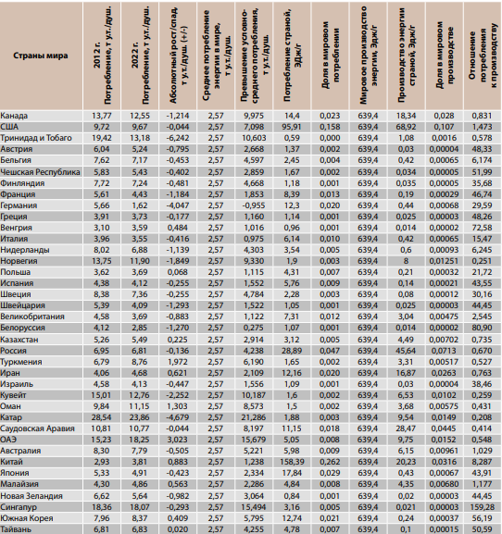

Рисунок 1.1 – Сравнительный анализ производства и потребления энергии стран-лидеров за 2012–2022 г. [5]

Наибольший процент использования сырой нефти показывает ее незаменимость в сфере воздушного, морского и железнодорожного транспорта, большой объем запасов, минимальную стоимость добычи, простоту логистики. При сравнении этих трех видов топлива, уголь занимает почетное первое место самого дешевого продукта, благодаря низким затратам на добычу и огромным запасам.

Исходя из сравнительной статистики трех основных видов топлива, большая часть нефти применяется в транспортной сфере и лишь одна треть в нефтехимии. С развитием технологий у сырой нефти в транспортной сфере появилось несколько заменителей, в свою очередь природный газ и уголь является основным в производстве электроэнергии, занимая 60% и 40% общего потребления. Возможно использование альтернативных источников энергии, но чаще всего данный метод более затратный по времени. Современные установки, имеющие возможность переключения с нефти на газ и наоборот в значительном объеме сокращают затраты.

Именно нефть, имеющая преимущество перед газом и углем в топливно-энергетической сфере, определяет конъюнктуру рынка энергетических ресурсов в глобальном масштабе. Нефтяные котировки зачастую напрямую определяют и устанавливают цены на энергетические ресурсы в мировой торговле.

Источники топлива, конкурирующие между собой на рынке ресурсов, являются основными для определения целесообразности использования различных видов топлива. Если источник топлива произведенный и проданный ниже себестоимости сырой нефти, то данный источник имеет право называться конкурентноспособным. Зачастую популярным методом сравнения конкурентоспособности различных видов топлива выступает LCOE Лазарда – являющимся крупнейшим независимым инвестиционным банком.

Нормативную стоимость выработки энергии за весь срок службы генератора и отражает LCOE, используемый в целях прогнозирования доходности инвестиций и оценки конкурентных преимуществ нескольких проектов. LCOE показывает усредненную выручку на единицу произведенной электроэнергии, необходимую для расчета амортизации оборудования, используя формулу дисконтированного отношения затрат к фактическому объёму поставляемой энергии. Вычисления производимые с помощью формулы Лазарда демонстрируют, что затраты на устойчивые источники энергию снижаются из-за увеличения таковых. При этом средняя не субсидированная выровненная стоимость энергии рассчитывалась исходя из ставки дисконтирования 12% на 25-летний период.

LCOE рассчитывается по формуле:

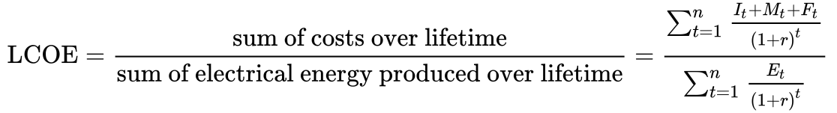

(1)

где

I t – инвестиционные расходы в год t;

Мt – расходы на эксплуатацию и техническое обслуживание в год t

Ft – расходы на топливо в год t;

Et – электрическая энергия, произведенная в год t;

r – ставка дисконтирования;

n – ожидаемый срок службы системы или электростанции.

Тенденция к меньшему использованию нефти и ее заменимости в пользу наиболее экологичных и продуктивных источников энергии преобладает в 21-м веке. В свою очередь в 20-м веке наибольшее потребление приходилось на невозобновляемые источники энергии (около 85%) а также ВИЭ – около 15%.

В настоящее время наблюдается тенденция к использованию разнообразных ВИЭ, энергии ветра, солнца, морских и океанических приливов. Исходя из ранее сказанного, вытекает мысль о том, что, различные факторы оказывают сильное влияние на мировой рынок энергоресурсов.

**1.3 Методика оценки конкурентных преимуществ страны в сфере энергетики**

Энергетика, как сфера хозяйственно-экономической активности, включает в себя энергетические ресурсы, производство, куплю-продажу, выработки и преобразование различный видов источников энергии, с целью обеспечение нужд производства и населения.

Чаще всего методики конкурентоспособности охватывают деятельность и показатели в рамках только компании, но не страны в целом, как например Word Competitiveness Ranking, оценивающий конкурентоспособность стран на основе различных факторов, таких как экономические показатели, эффективность государственного управления, эффективность бизнеса и инфраструктура. А изучение конкурентоспособности определенных отраслей остается прерогативой лишь меньшинства ученых.

Опираясь на международную методику McKinsey, в основе которой лежит матрица описывающая уровень привлекательности сфер деятельности для компании и ее подразделений с уточнением конкурентных преимуществ на каждом из рассматриваемых рынков, многие исследователи прибегают к адаптации данной матрицы под отраслевой уровень, с рассмотрением внешнего и внутреннего рынка, а также двух подотраслей: возобновляемой и невозобновляемой энергии.

На этой основе выделяют 3 этапа оценивания конкурентоспособности энергетического сектора:

1. оценка достоинств рынков,
2. оценка конкурентных возможностей подотрослей,
3. составление матрицы, оценка инвестиционного климата на изучаемых рынках, принятие решения о стратегии дальнейшего развития конкурентоспособности.

Рассмотрим каждый из этапов подробнее.

В процессе оценки привлекательности рынков необходимо в первую очередь определить факторы и вес, оказываемый ими на процесс формирования рыночной привлекательности (от 0,01 до 1), присвоить уровень важности исходя из десятибалльной шкалы и путем произведения двух частных (вес и балльная оценка) выявить общую оценку, равную сумме баллов факторов. Данный показатель оценивает уровень сложности взаимодействия с конкурентами и получения прибыли.

Привлекательность рынка зависит от множества факторов, определяющих уровень конкуренции. Важные факторы включают темп роста, размер и прибыльность рынка, барьеры входа и выхода, власть поставщиков, покупательская способность, угроза заменителей, структура рынка, жизненный цикл продукта, спрос, цены, макроэкономические факторы, сезонность, доступ к рабочей силе и сегментация рынка.

При оценке конкурентных возможностей подотрасли схема действия аналогичная, только рассматриваемые факторы подбираются индивидуально для каждой подотрасли, к ним можно отнести: рост доли конкретного рынка на фоне конкурентов, инвестиционная привлекательность, потенциал ресурсов и т. д. Необходимо определить, насколько устойчиво каждое из преимуществ.

Затем составляется матрица с учетом того, что ось Х описывает конкурентоспособность рынка, а ось Y – привлекательность подотрасли, значение на осях варьируется от 1 до 10 баллов.

Всего на матрицу нанесены 4 точки: GR (Green energy in Russia) – альтернативная энергия на внутреннем рынке, GW (Green energy in the World) – альтернативная энергия на внешнем рынке, ER (Energy in Russia) – традиционная энергетика на внутреннем рынке, EW (Energy in the World) – традиционная энергетика на внешнем рынке.

|  |  |  |  |
| --- | --- | --- | --- |
|  |  |  |  |
|  |  |  |  |
|  |  |  |  |
| **2.5** | **5** | **7.5** | **10** |

**10**

привлекательность подотрасли

**7.5**

**5**

**2.5**

**2.5**

**7.5**

**1**

конкурентоспособность рынка

Рисунок 1.2 – Адаптированная матрица McKinsey (составлено автором)

Адаптированную матрицу можно визуально разделить на 3 сегмента по уровню инвестиционной привлекательности. На основе этого и строится дальнейшая стратегия развития конкурентных преимуществ. Наиболее важный аспект преимущества данной матрицы заключается в анализе не только в разрезе сегмента рынка, но и мирового сообщества.

**2 Анализ ключевых факторов и проблем конкурентоспособности энергетического сектора РФ на мировых рынках**

**2.1 Современное положение России на мировом энергетическом рынке**

В 2022 году Россия, согласно статистике, стала вторым в мире производителем и экспортером сухого газа, третьим в мире производителем сырой нефти и конденсата и третьим в мире экспортером угля.

На фоне начала специальной военной операции (СВО) в Украине в 2022 г., большое количество стран наложили санкции на РФ, в особенности на деятельность страны на мировом рынке энергоносителей. В мае 2023 года страны G7 подтвердили ранее установленные предельные цены и запреты на экспорт нефти и нефтепродуктов из России. В декабре 2023 года ЕС принял 12-й пакет ограничений, который предусматривает меры по соблюдению требований, направленные на ограничение возможности обхода предельных цен на нефть [22].

Санкции, связанные с СВО, ускорили переориентацию российской торговли на Азию, которая в большей степени зависела от морских перевозок из-за ограниченной железнодорожной и трубопроводной инфраструктуры в восточном направлении. Морские перевозки сырой нефти и конденсата в Азию в 2023 году увеличились на 57% в годовом исчислении, а нефтепродуктов - на 80%. Общий объем морских перевозок угля с января по апрель 2023 года увеличился на 18% в годовом исчислении.

Российское правительство уделяет приоритетное внимание развитию инфраструктуры сжиженного природного газа (СПГ), чтобы обеспечить более широкий доступ к рынкам, на которые трудно добраться по трубопроводам, несмотря на ограниченный доступ к технологиям и финансированию в результате санкций. В 2022 году экспорт природного газа из России по трубопроводам сократился на 48% в годовом исчислении. За тот же период экспорт российского СПГ увеличился более чем на 10%, а в 2023 году снизился на 2% в годовом исчислении.

Топливно-энергетический комплекс России (ТЭК) играет очень важную роль в ее национальной экономике. Он вносит весомый вклад в прирост ВВП. Так, например, в 2022 г. добыча полезных ископаемых в производство ВВП страны внесла 19342,3 млрд рублей и составила 11,3%, уступив лишь обрабатывающим производствам со вкладом в ВВП в размере 21118,2 млрд руб. (13,5%) и такой отрасли, как оптовая и розничная торговля, ремонт автотранспортных средств и мотоциклов (12,2%).

Запасы нефти в России к 1 января 2024 года составили 80 миллиардов баррелей.

В 2023 году общий объем производства жидкого топлива в России составил почти 10,8 млн баррелей в сутки, что на 2% меньше, чем в 2022 году (рисунок 2.1). "Роснефть" является крупнейшим в России производителем нефти и нефтеперерабатывающим предприятием, на долю которого приходится 33% годовой добычи и 40% перерабатывающих мощностей в 2023 году (таблица 2.1).

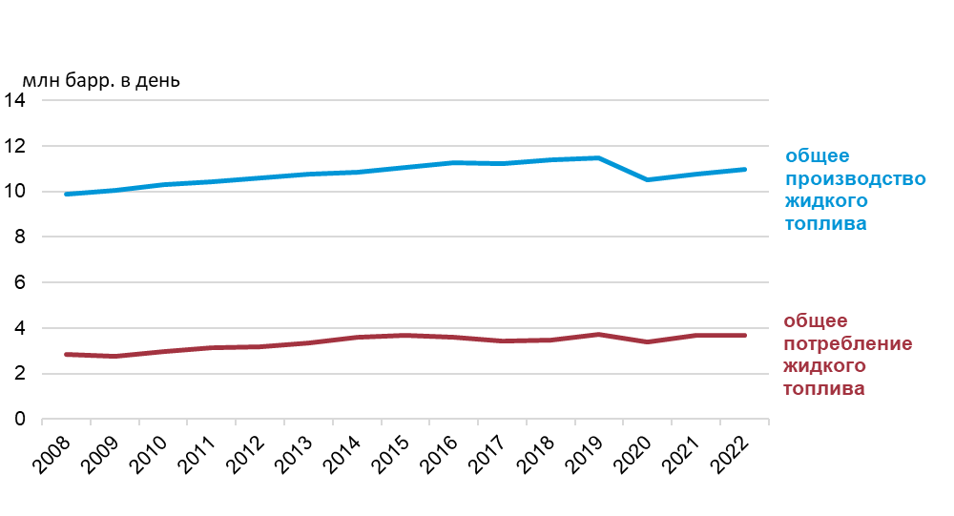

Рисунок 2.1 – Общий годовой объем производства и потребления нефти и других жидких углеводородов в России, 2008-2022 гг., млн барр. в сутки [25]

Общее потребление жидкого топлива в России снизилось на 2% с 3,7 млн баррелей в сутки в 2021 году до 3,6 млн баррелей в сутки в 2022 году (рисунок 2.1). В сентябре 2023 года Россия на короткое время запретила экспорт бензина и дизельного топлива, чтобы решить проблему дефицита топлива на внутреннем рынке, вызванного ремонтом нефтеперерабатывающих заводов, задержками в развитии инфраструктуры и повышением цен из-за ослабления рубля. В марте 2024 года был введен последующий шестимесячный запрет на экспорт бензина.

Таблица 2.1 – Добыча сырой нефти и конденсата в России по компаниям, 2023 г. [38]

|  |  |  |
| --- | --- | --- |
| Компания | общее производство | процент от общего производства |
| тыс. барр. в сутки |
| Роснефть | 3,49 | 33% |
| Газпром нефть | 1,751 | 16% |
| Лукойл | 1,563 | 15% |
| Сургутнефтегаз | 1,171 | 11% |
| Татнефть | 577 | 5% |
| другие | 2,076 | 20% |

В начале 2023 года Россия, как участник ОПЕК+, установила добычу сырой нефти на 2024 год на уровне 9,949 млн баррелей в сутки. В апреле 2023 года Россия согласилась на дополнительное добровольное сокращение на 500 000 баррелей в сутки до 9,449 млн баррелей в сутки за тот же период (2024 год). В марте 2024 года Россия объявила о дальнейшем добровольном сокращении добычи до 8,978 млн баррелей в сутки во втором квартале 2024 года.

По данным Rystad Energy, в 2023 году на Западную Сибирь приходилось 87% добычи сырой нефти и конденсата в России по сравнению с 90% в 2019 году. За тот же период доля российского производства в Восточной Сибири и на Дальнем Востоке увеличилась с 5% до 9%, а в остальных регионах снизилась, что отражает общее смещение российской торговли энергоносителями и инвестиций в Азию (рисунок 2.2).

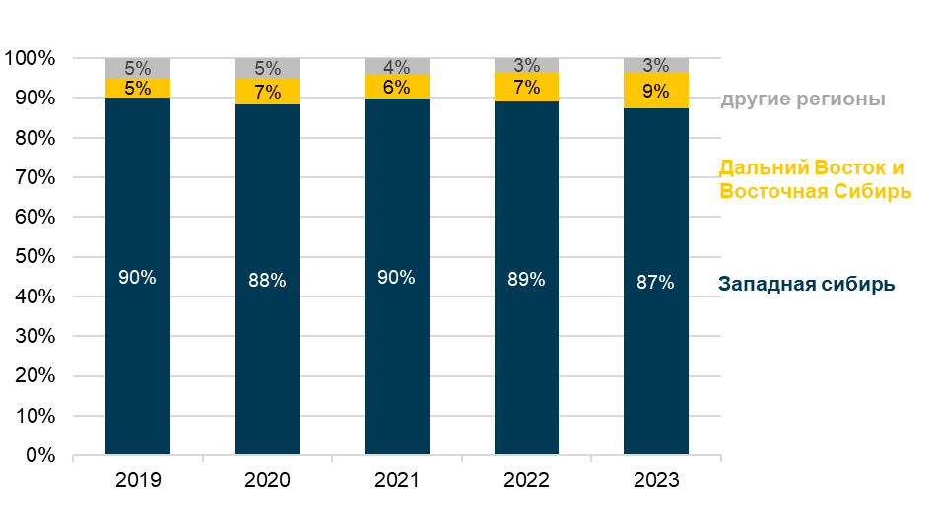

Рисунок 2.2 – Добыча нефти и конденсата в России по регионам,

2019–2023 гг., % [35]

В России добывается восемь основных сортов сырой нефти. Основным экспортным товаром является сырая нефть марки Urals, среднекислая сырая нефть, добываемая в основном в Западной Сибири и Волго-Уральском регионе России [15]. Исторически Urals была основным сортом сырой нефти, экспортируемым по трубопроводам из портов Балтийского и Черного морей на западные рынки, но санкции сместили торговлю и ценообразование на Urals на восток.

Транснефть, крупнейшая в мире трубопроводная компания, транспортирует более 85% нефти, добываемой в России. Государственная компания владеет и эксплуатирует почти 43 000 миль нефте- и газопроводов в России, Азии, Европе и Евразии.

Строительство проекта "Восток Ойл" "Роснефти" началось в 2022 году. В рамках проекта планируется пробурить 12 000 эксплуатационных скважин к 2038 году на полуострове Таймыр, в том числе на нефтяных месторождениях Ванкор и Пайяха. По состоянию на ноябрь 2023 года "Роснефть Ойл", как сообщается, завершила строительство 124 миль нефтепровода "Север" протяженностью 478 миль по проекту Ванкор-Пайха-Бухта. После завершения строительства трубопровод будет доставлять нефть на арктический нефтяной терминал в порту Бухта-Север, который при полной загрузке станет крупнейшим нефтяным терминалом в России (около 2,3 млн баррелей в сутки).

Российское правительство намерено увеличить выход светлых нефтепродуктов на нефтеперерабатывающих заводах до 70% к 2035 году и поддерживать растущие мощности по переработке нефти на внутреннем рынке в качестве долгосрочной инициативы. "Роснефть", на долю которой приходится 40% перерабатывающих мощностей в России, в 2023 году сообщила о выходе светлых нефтепродуктов на уровне 58,6%. Лукойл, вторая по величине нефтеперерабатывающая компания в России, сообщила о выходе светлых нефтепродуктов на уровне 71,2% в 2022 году.

"Газпром нефть", нефтяная дочерняя компания "Газпрома", второй по величине производитель нефти в России и третий по мощности нефтеперерабатывающий завод в России, приступила к пусконаладочным работам по завершенной модернизации своего Омского НПЗ в августе 2023 года. Омский НПЗ обеспечивает внутренний рынок России благодаря установленной мощности по переработке более 441 000 баррелей сырой нефти в сутки и выходу светлых нефтепродуктов на уровне 80%.

"Газпром" является вторым по величине производителем нефти в России и третьим по мощности нефтеперерабатывающим предприятием.

В первом квартале 2024 года в России произошел ряд перебоев в работе нефтеперерабатывающих заводов, во многих случаях из-за сообщений об ударах беспилотников, проблем с техническим обслуживанием и возможных последствий санкций, связанных с Украиной. Объемы переработки нефти в середине месяца в январе и феврале 2024 года были на 5,50 млн баррелей в сутки и 5,44 млн баррелей в сутки ниже, чем в декабре 2023 года (5,65 млн баррелей в сутки), соответственно, хотя снижение обычно происходит весной из-за сезонного технического обслуживания.

Трубопроводная система "Транснефть -Юг" протяженностью 311 миль доставляет нефтепродукты в черноморский порт Новороссийск. Реализация третьего этапа проекта была отложена на ноябрь 2023 года, который предусматривал подключение системы к нефтеперерабатывающим заводам в Самаре и увеличение мощности примерно со 120 000 баррелей в сутки до 221 000 баррелей в сутки. "Транснефть" начала поставки дизельного топлива по трубопроводу в 2017 году, а в 2018 году завершила проект по увеличению объемов поставок дизельного топлива по железной дороге. Трубопроводная система компании "Север" протяженностью 656 миль, запущенная в 2008 году, имеет пропускную способность 532 000 баррелей в сутки и доставляет нефтепродукты в порт Приморск Балтийского моря. Доказанные запасы природного газа в России на 1 января 2024 года составляли 1 688 трлн кубических футов, что является крупнейшим показателем в мире. "Газпром", крупнейшая российская государственная газовая компания, владеет более чем 70% запасов природного газа в стране.

В 2022 году в России было добыто 21,8 трлн кубометров сухого природного газа, что на 12% меньше по сравнению с аналогичным периодом прошлого года (по сравнению с 24,8 трлн кубометров в 2021 году). Потребление сухого природного газа в России в 2022 году увеличилось на 2%, с 16,3 трлн куб. футов в 2021 году до 16,7 трлн куб. футов, что является максимальным показателем с 2018 года (рисунок 2.3).

В России сжигается больше всего природного газа, добываемого на нефтяных и газовых месторождениях, чем в любой другой стране мира. В 2022 году на факелах было переработано 901 миллиард кубических футов природного газа, а в 2021 году - 898 миллиардов кубических футов (около 5,5% потребления).

На Ямало-Ненецкий автономный округ, расположенный в северных районах Западно-Сибирской равнины России, приходится 90% добычи природного газа в стране и 78% ее запасов природного газа.

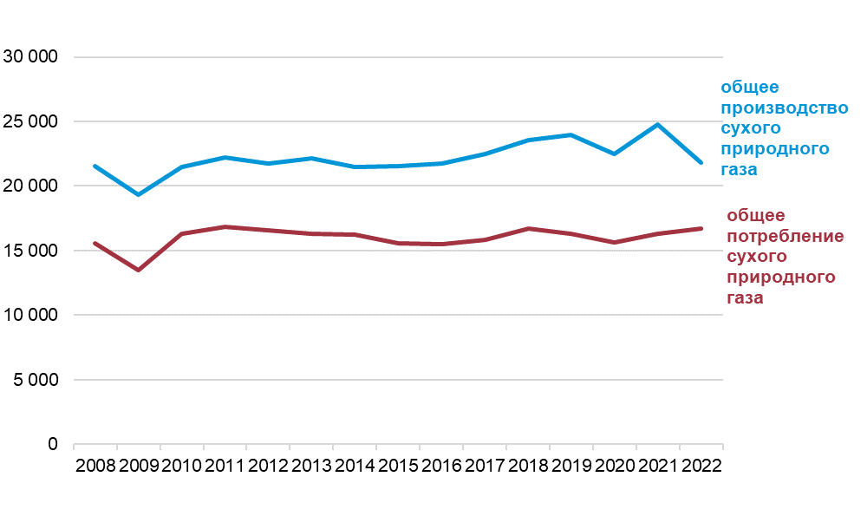

Рисунок 2.3 – Суммарное годовое производство и потребление сухого природного газа в России, 2008–2022 гг., млрд куб. фут [32]

Запасы Уренгойского и Ямбургского месторождений в России, второго и третьего по величине месторождений природного газа в мире, оцениваются в 385 трлн. куб. футов и 290 трлн. куб. футов соответственно. Дополнительные крупные месторождения природного газа расположены в том же регионе, что и Уренгой, и Ямбург, к востоку от Обской губы вдоль Северного полярного круга в Западной Сибири, включая Бованенковское (173 трлн кубометров) и Заполярное (124 трлн кубометров).

Комплекс по фракционированию и перевалке газового конденсата "Новатэка" в Усть-Луге, недалеко от Санкт-Петербурга, запустил новую установку гидрокрекинга в июне 2023 года, чтобы увеличить выход светлых нефтепродуктов на заводе. На комплексе перерабатывается около 162 000 баррелей природного газового конденсата в сутки.

Новатэк завершил реализацию проекта "Ямал СПГ" в конце 2018 года, через пять лет после принятия окончательного инвестиционного решения в декабре 2013 года. В 2021 году Новатэк разрешил "Ямалу СПГ" работать на 120% от заявленной мощности трех из четырех своих линий, увеличив производственную мощность до 994 миллиардов кубических футов в год [].

В 2019 году были приняты окончательные инвестиционные решения по двум крупным СПГ-проектам -"Арктик СПГ 2" и "Усть-Луга". Строительство каждого из них находится в стадии реализации и откладывается из-за санкций, связанных с Украиной. В конце 2023 года в рамках проекта Новатэка "Арктик СПГ-2" было запущено производство на первой из трех очередей, после чего производство было приостановлено в апреле 2024 года []. По состоянию на 2022 год Россия занимала второе место в мире по запасам угля после Соединенных Штатов, которые оценивались в 179 миллиардов коротких тонн.

В 2022 году в России было добыто 509 млн тонн угля, что на 6% больше, чем в прошлом году, по сравнению с 480 млн тонн в 2021 году (рисунок 2.4).

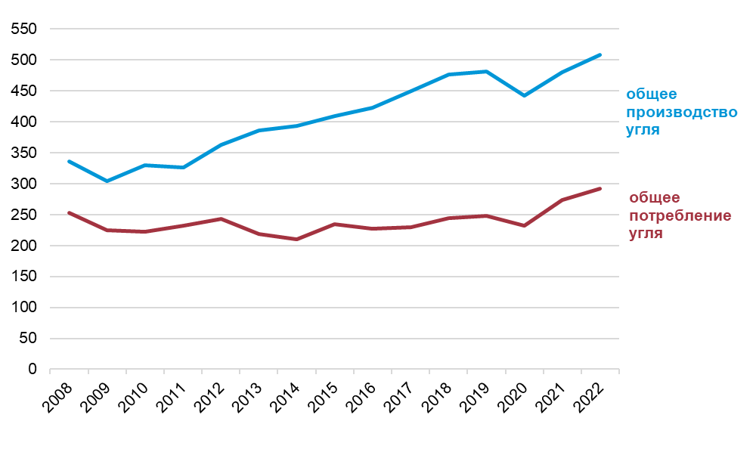

Рисунок 2.4 – Общий годовой объем производства и потребления угля в России, 2008–2022 гг., млн тонн [35]

Россия занимает третье место в мире по добыче угля для металлургии после Китая и Австралии. В 2021 году в России было добыто 125 млн тонн угля, что на 15% больше, чем 108 млн тонн в 2021 году. Западная Сибирь является одним из семи регионов мира, где добывается высококачественный уголь для металлургии. (Остальные шесть регионов — это восточная часть Соединенных Штатов, восточная Австралия и западная Канада, Китай, Мозамбик и Монголия.)

Добыча угля в России сосредоточена в Кузнецком бассейне, или Кузбассе, в Западной Сибири и равноудалена от портов Балтийского, Черного и Тихоокеанского морей. На долю региона приходится более половины добычи угля в России, а на всю Западную Сибирь приходится почти 80% от общего объема добычи угля в России.

Потребление угля в России в 2022 году составило 291 млн тонн, что на 7% больше по сравнению с 273 млн тонн в 2021 году. В 2022 году на долю металлургического угля приходилось 27% потребления угля в России, что на 7% меньше по сравнению с аналогичным периодом прошлого года - с 84 млн тонн в годовом исчислении в 2021 году до 79 млн тонн в годовом исчислении (рисунок 2.4).

По состоянию на 2021 год около 45% российских железнодорожных грузов приходилось на уголь. Установленная мощность производства электроэнергии в России в 2022 году составила 301 гигаватт (ГВт), что менее чем на 1% больше, чем в 2021 году. В 2022 году на долю ископаемого топлива приходилось 72% установленной мощности, за ним следовали 19% возобновляемых источников энергии и 9% атомной энергии. По состоянию на 2022 год Россия занимала четвертое место в мире по производству атомной энергии после Соединенных Штатов, Франции и Китая и располагала 37 действующими ядерными энергетическими реакторами генерирующей мощностью 28 ГВт. Российская государственная корпорация по атомной энергии "Росатом" является одной из крупнейших в мире по мощности атомных электростанций. По состоянию на март 2024 года в стадии строительства находятся четыре атомные электростанции [37].

По состоянию на 2022 год Россия занимала пятое место в мире по потреблению гидроэлектроэнергии. Гидроэлектростанции являются основным возобновляемым источником электроэнергии в России, на их долю приходится 17% установленной мощности по производству электроэнергии в 2022 году. "РусГидро", крупнейшая российская гидроэнергетическая компания, владеет примерно 70% установленной мощности и большинством крупных отечественных гидроэлектростанций []. В 2022 году на долю не гидроэлектрических возобновляемых источников энергии приходилось 2% (5 ГВт) установленной мощности в России и 1% выработки электроэнергии.

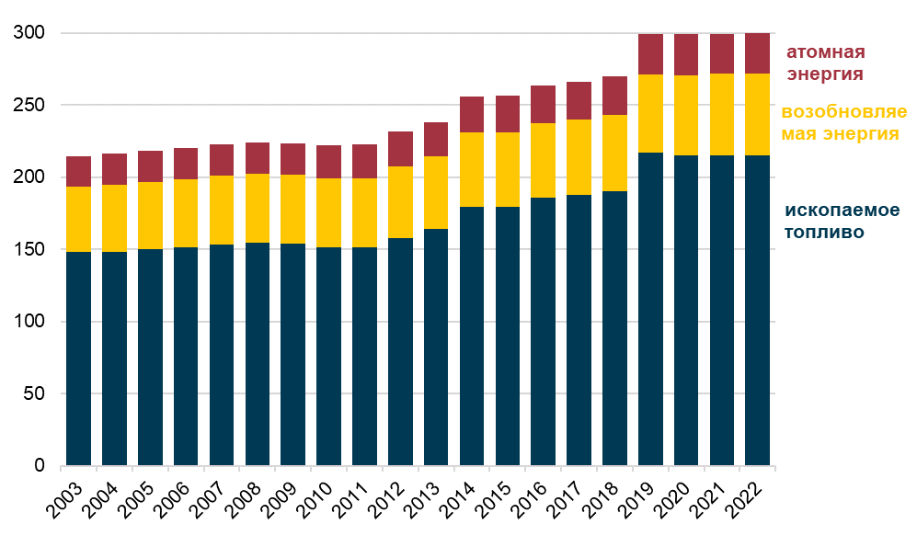

Рисунок 2.5 – Установленная мощность генерации электроэнергии в России по видам топлива, 2001–2021 гг., ГВт [37]

Еще одним значительным фактором конкурентоспособности России на мировом рынке энергоносителей является тот, факт, что несмотря на зеленую повестку развитых стран, положительную динамику развития возобновляемых источников энергии в мире, развитие сектора альтернативной энергетики, не означает отказ от получения энергии традиционным способом. При самых смелых прогнозах в отношении развития ВИЭ доля углеводородов (газ, нефть, уголь) упадет к 2035 г. на 20–25% (до 60–65%). То есть основным топливом в мире все равно останутся углеводороды.

**2.2 Влияние современных санкций на мировой рынок энергоносителей и конкурентную позицию России**

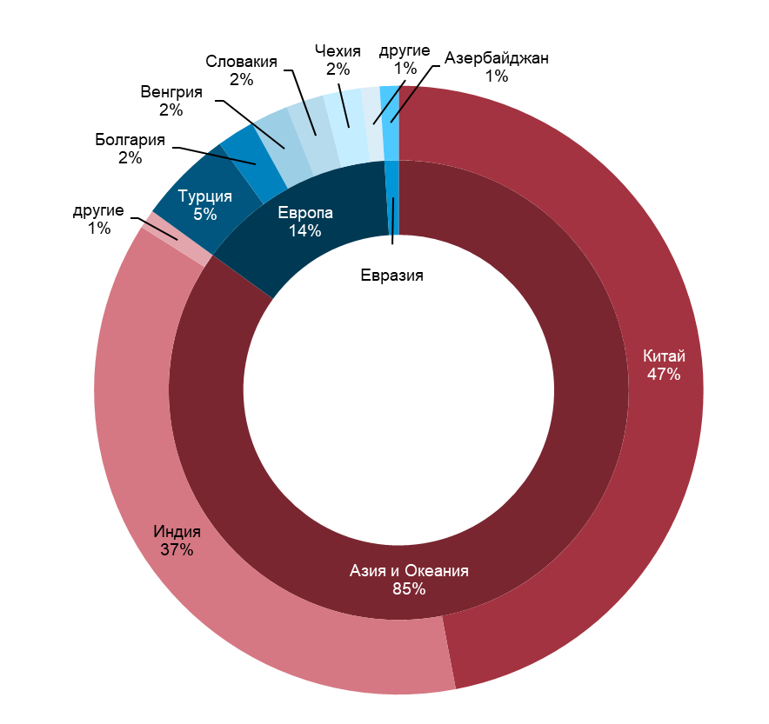Санкции, связанные с СВО в Украине, ускорили переориентацию российской торговли энергоносителями на Азию. В 2023 году на Азию и Океанию пришлось 85% заявленного объема экспорта сырой нефти из России, 37% российского экспорта нефтепродуктов и 84% российского экспорта угля.

Рисунок 2.6 – Импорт сырой нефти из России по странам и регионам,

2023 г., % [38]

В 2022 году, когда начались санкции, связанные с Украиной, эти же показатели составляли 52% для сырой нефти, 21% для нефтепродуктов и 67% для угля (рисунок 2.6, 2.7, 2.8).

В 2023 году Китай импортировал из России 2,2 млн баррелей сырой нефти в сутки, что на 24% больше, чем в 2022 году (1,7 млн баррелей в сутки), в результате чего Россия впервые с 2018 года стала крупнейшим поставщиком сырой нефти в Китай (1,4 млн баррелей в сутки).

Рисунок 2.7 – Импорт нефтепродуктов из России по странам и регионам, 2023 г., % [38]

Нефтепровод Восточная Сибирь – Тихий океан (ВСТО) является основным маршрутом поставок сырой нефти из России в порты Дальнего Востока и Китай. Пропускная способность в 2021 году оценивается в 700 000 баррелей в сутки. Ответвление трубопровода ВСТО Сковородино-Мохэ соединяется с принадлежащими Китаю трубопроводами (Россия-Китай 1 и 2) в самом северном округе Китая, на западе Страны.

Трубопроводная система "Дружба" - одна из самых протяженных в мире завершенных трубопроводных сетей, поставляющая сырую нефть в Европу из Западной Сибири [29]. "Транснефть", эксплуатирующая трубопровод, сообщила, что поставки нефти по трубопроводу в 2023 году сократились на 60% в годовом исчислении, но поставки нефти в российские порты увеличились на 7,2%.

Рисунок 2.8 – Импорт угля из России по регионам и странам,

2023 г., % [39]

Санкции ЕС, введенные в 2022 году, исключили импорт нефти из России по трубопроводной системе "Дружба" для некоторых европейских стран, включая Чехию, Германию, Польшу, Словакию и Венгрию. 11-й пакет санкций, принятый ЕС в июне 2023 года, отменил исключения для северного сегмента трубопроводной системы Германии и Польши. Казахстан продолжает экспортировать нефть через Россию на европейские рынки; Россия одобрила транзит примерно 24 000 баррелей нефти в сутки из Казахстана по системе "Дружба" на 2024 год.

Морские поставки сырой нефти и конденсата из России достигли 3,3 млн баррелей в сутки в 2023 году, увеличившись на 3% по сравнению с 3,2 млн баррелей в сутки в 2022 году.

В 2023 году на Азию и Океанию приходилось 89% морского экспорта сырой нефти и конденсата по сравнению с 58% в 2022 году.

Поставки нефтепродуктов морским транспортом из России в 2023 году достигли 2,6 млн баррелей в сутки, оставаясь относительно неизменными по сравнению с аналогичным периодом прошлого года. На Азию и Океанию приходилось 36% экспорта нефтепродуктов морским транспортом, по сравнению с 20% в 2022 году. В период с 2022 по 2023 год на долю дизельного топлива приходилось около 40% морских нефтепродуктов, поставляемых из России, но западные санкции привели к тому, что в 2023 году поставки дизельного топлива в Европу сократились на 51% в годовом исчислении. Во все остальные регионы, за исключением Северной Америки, поставки дизельного топлива увеличились (рисунок 2.9).

В 2023 году Бразилия и Саудовская Аравия заменили Францию и Германию на втором и третьем местах в России по объему импорта дизельного топлива для морских перевозок, соответственно. Бразилия получила 136 000 баррелей в сутки в 2023 году (1700 баррелей в сутки в 2022 году), а Саудовская Аравия - 61 000 баррелей в сутки в 2023 году (1100 баррелей в сутки в 2022 году).

Турция, не являющаяся членом ЕС, в течение обоих периодов была крупнейшим российским импортером дизельного топлива для морских перевозок, получив 315 000 баррелей в сутки в 2023 году по сравнению со 122 000 баррелей в сутки в 2022 году (рисунок 12).

Рисунок 2.9 – Морские перевозки дизельного топлива из России по регионам, 2022–2023 гг., тыс. барр. в сутки [40]

В 2023 году некоторые страны Африки, включая Ливию, Тунис, Марокко и Гану, увеличили ежегодный импорт морского дизельного топлива из России более чем на 20 000 баррелей в сутки.

Страны Большой семерки, ЕС и Австралия объявили о предельных ценах на сырую нефть и нефтепродукты из России в конце 2022 года в рамках санкций, связанных с СВО. Коалиция G7 по ограничению цен, состоящая из этих стран, опубликовала в феврале 2024 года предупреждение о соблюдении требований и правоприменении, в котором освещаются распространенные в отрасли действия, предпринимаемые для обхода ценовых ограничений, такие как поддельные документы, посреднические или нерегулярные маршруты доставки, а также теневой или серый флот (анонимно принадлежащие или застрахованные суда, используемые для торговли санкционной нефтью и нефтепродукты).

В общей сложности в первой половине 2023 года страны ЕС, G7 и Норвегия застраховали 56% отправляющихся танкеров, перевозящих сырую нефть из России, по сравнению с 76% в 2022 году. В первой половине 2023 года этим же странам принадлежало 34% таких танкеров, отправлявшихся в плавание, по сравнению с 54% в 2022 году.

Россия стремится развивать свой Северный морской путь как более короткий маршрут к азиатским рынкам. В 2023 году Китай получил почти 11 миллионов баррелей сырой нефти через Арктику, а в сентябре 2023 года Россия разрешила нефтяным танкерам не ледового класса доставлять партии сырой нефти из Мурманска.

В середине 2023 года в рамках отдельной пробной партии было отправлено более 33 000 тонн угля из Кузбасса, расположенного на севере вдоль реки Енисей, в Китай по Северному морскому пути.

В 2022 году Россия экспортировала 6,2 трлн кубометров сухого природного газа, что на 30% меньше по сравнению с аналогичным периодом прошлого года по сравнению с 8,9 трлн кубометров в 2021 году.

Основными импортерами в Россию были Китай (14% экспорта), Турция (12%) и Германия (11%) (рисунок 2.10).

В январе 2024 года по газопроводу "Сила Сибири-1" "Газпрома" был установлен суточный рекорд поставок природного газа в Китай. "Газпром" сообщил, что в 2023 году он экспортировал по трубопроводу в Китай 802 миллиарда кубометров природного газа, что на 47% больше, чем 544 миллиарда кубометров в 2022 году.

Исторически сложилось так, что Россия строила свои газопроводы для поставок природного газа в Европу. Текущая стратегия страны по экспорту природного газа включает расширение поставок по трубопроводам потребителям, не входящим в ЕС, и развитие инфраструктуры сжиженного природного газа, что приобретает все большее значение после начала СВО в Украине. На долю западных арктических портов пришлось 62% (915 млрд куб. футов) от общего объема морского экспорта СПГ из России в 2023 году (1483 млрд куб. футов), при этом поставки в Европу или Азию варьировались в зависимости от сезонности в зависимости от доступа по Северному морскому пути.

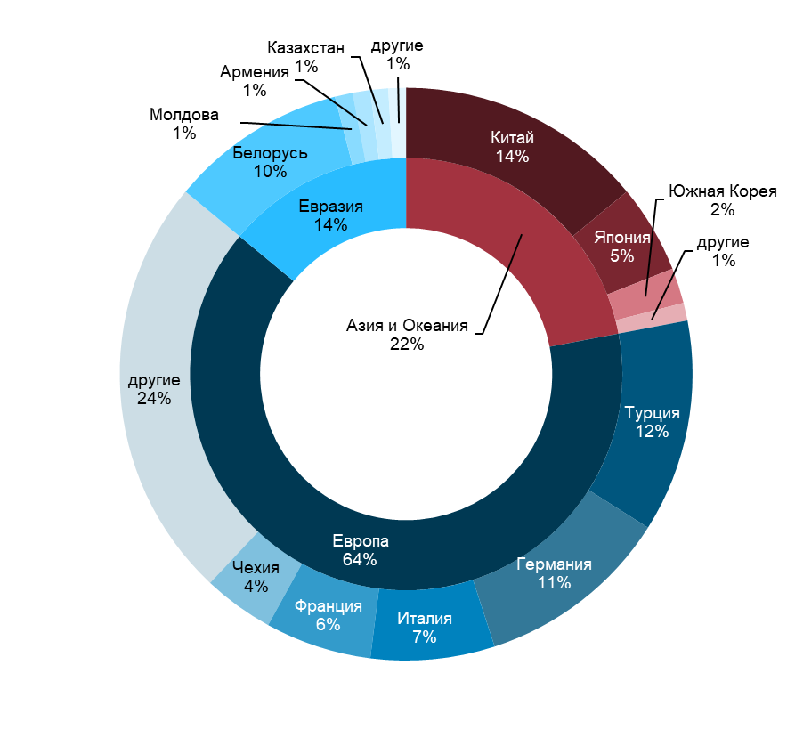

Рисунок 2.10 – Экспорт природного газа из России по регионам и странам, 2022 г., % [34]

В течение того же года порты Дальнего Востока осуществляли поставки исключительно на азиатские рынки, а 86% грузов из портов Балтии направлялись в европейские пункты назначения. С момента завершения российского проекта "Портовая СПГ" на Балтийском побережье в 2022 году поставки российского СПГ из Балтийского моря увеличились на 136% - с 41 млрд кубометров в 2022 году до 97 млрд кубометров в 2023 году.

В 2022 году Россия экспортировала 243 млн тонн угля, что на 7% меньше, чем в прошлом году, по сравнению с 261 млн тонн в 2021 году. Доля металлургического угля в общем объеме российского экспорта угля в 2022 году составила 19% (47 млн тонн).

По оценкам, в 2022 году на долю России приходилось 39% китайского импорта угля по сравнению с 27% в 2021 году в результате отмены Китаем тарифов на импорт металлургического угля в 2022 году и ограничения импорта австралийского угля с 2020 года до начала 2023 года.

Китай, крупнейший в мире потребитель металлургического угля, в 2022 году получил, по оценкам, 37% (27 миллионов коротких тонн) своего импорта металлургического угля из России.

При этом конкурентоспособность РФ на мировом рынке энергоносителей, за счет природно-географических (значительные запасы ключевых видов энергоносителей удобное положение между Европой и Азией) и геополитических факторов (грамотная политика в отношении перераспределения торговых потоков, сотрудничество с развивающимися странами), остается высокой. В мире отмечается дефицит энергоресурсов. Поэтому, когда в результате внешнего воздействия Россия сокращает экспорт какого-то из энергоносителей, его нехватка на мировом рынке усиливается, что вызывает рост цены. И получается, что каждый оставшийся объем экспорта приносит России столько же денег, как и до введения санкций. А страны-импортеры при этом платят больше. Ведь дорожает не только российское сырье, но и энергоносители из любых других стран. Таким образом, санкции в отношении энергоносителей из РФ приводят к существенным издержкам в странах, инициировавших санкции и тем самым повышают конкурентоспособность России.

**2.3 Возможности и ограничения конкурентоспособности российского энергетического сектора на мировых рынках в условиях обострения глобальных рисков**

Согласно подходу М. Портера к определению конкурентоспособности страны, не мало важным влиянием обладают внутренние факторы, такие как политика государства, запасы ресурсов и общее благосостояние. Именно на развитие этих факторов актуальнее всего направить силы в период агрессивного санкционного давления, что позволит не только увеличить суверенитет России, но и повысить конкурентоспособность российского энергетического сектора.

Согласно докладу Министерства экономического развития РФ «О текущей ситуации в российской экономике: итоги 2023», рост ВВП по итогам 2023 года составил +3,6%, а к уровню двухлетней давности показатель вырос на +2,3%, таким образом рост экономики в 2023 году оказался самым высоким за последнее десятилетие. Однако динамика производства добывающей промышленности по итогам 2023 года составила -1,3%. К уровню двухлетней давности – +0,2%. Ключевой фактор называют – добровольное сокращение добычи нефти в течение всего прошедшего года [23].

Нефтегазовые доходы бюджета в 2023 году составили 8 939 млрд рублей, что на 939 млрд рублей больше, чем плановые объёмы, неизменно нефтегазовые доходы занимают в бюджете России ключевое положение – 34,2 % в 2023 году. Что в который раз подтверждает не только высокую зависимость от этого сектора, но и объёмную энергоемкость ВВП.

К ключевым грузами на пути к повышению эффективности энергетического сектора РФ можно отнести: технологическое отставание, нехватку финансовых ресурсов, а также ограниченный доступ к заемным средствам под влиянием западных санкций.

Незаменимой составляющей конкурентоспособности всего сектора является конкурентоспособность продуктов, находящихся в обращении в рамках этого рынка.

Для оценки возможностей и ограничений конкурентоспособности энергетического сектора России используем адаптированную в параграфе 1.3 матрицу McKensey и статистические данные, собранные в этой главе.

Оценка рейтинга проводилась по десятибалльной шкале, вес оценивался в рамках от 0 до 1 и в сумме должен быть равен 1.

Наиболее существенным показателем для оценки преимуществ и проблем внутреннего рынка невозобновляемых источников энергии был определен фактор «ценовая динамика», описывающий не только стоимость производственного процесса, но и направления инвестиционных потоков, оценка данного показателя в разрезе нескольких рыночных продуктов, то есть сравнение цен на различные виды энергии, позволяет определить их конкурентоспособность. Вклад данного фактора был оценен в 23% от общего балла привлекательности. Рейтинг ценовой динамики внутреннего рынка традиционных источников энергии составил 8 баллов в связи с тенденцией по увеличению тарифов по оплате как населения, так и промышленности, наращением инвестиций в такие проекты как догазификация (подведение газа до границ в населенных пунктах без участия средств граждан) и т. д.

Таблица 2.2 – Оценка возможностей и ограничений конкурентоспособности российского энергетического сектора в разрезе сфер возобновляемых и невозобновляемых источников энергии на внутреннем рынке (составлено автором на основании [25])

|  |  |  |  |  |  |  |
| --- | --- | --- | --- | --- | --- | --- |
| Оценка конкурентных преимущества и проблем на внутреннем рынке | | | | | | |
|  | сфера невозобновляемых источников энергии | | | сфера возобновляемых источников энергии | | |
| Фактор | Вес | Рейтинг | Взвешенный рейтинг | Вес | Рейтинг | Взвешенный рейтинг |
| Емкость рынка | 0,19 | 5 | 0,95 | 0,22 | 7 | 1,75 |
| Капиталоемкость инвестиций | 0,14 | 4 | 0,56 | 0,20 | 8 | 1,6 |
| Прогнозируемые темпы роста рынка | 0,20 | 6 | 1,20 | 0,16 | 5 | 0,8 |
| Уровень рыночной концентрации | 0,15 | 8 | 1,20 | 0,10 | 5 | 0,5 |
| Влияние внешних факторов | 0,09 | 7 | 0,63 | 0,13 | 6 | 0,78 |
| Ценовая динамика | 0,23 | 8 | 1,84 | 0,19 | 6 | 1,14 |
| Общая оценка | 1 | - | 6,38 | 1 | - | 6,57 |

На втором месте по весу представлен прогнозируемый темп роста рынка (0,20) как фактор, описывающий будущие возможности и проблемы, с которыми столкнется рынок, а также потребности инфраструктуры конкурентную среду. 6 баллов рейтинга подкреплены гос. программами по развитию нефтяной сферы, производства сниженного природного газа и увеличением национального производства.

Емкость рынка – один из важнейших ориентиров (0,19 веса) на пути к оценке потенциала спроса и его стабильности, возможности масштабирования и уровня жёсткости конкурентной борьбы. В России ведут свою деятельность как большие игроки (Газпром, Роснефть), так и имеют место частные месторождения, наличие которых закреплено статье 9 пунктом 2 конституции РФ, поэтому целесообразно присвоить данному показателю средний рейтинг (5 баллов).

При этом рынок достаточно концентрирован (8 баллов), как естественными монополиями, так и огромным количеством фирм, прямо или косвенно задействованные в добыче, обработке или поддержании деятельности в энергетической сфере, например частные ремонтные подряды по обсаживанию труб и сетей, газораспределительные станции и т. д. Оценка этого фактора важна (0,15 веса) с точки зрения определения распределения власти рыночных участников и эффективности рыночного механизма.

Но в принадлежности доли рынка мелким игрокам есть свои минусы, например частные газораспределительные станции (ГРС), не принадлежащие «дочкам» Газпрома, часто оказывают отрицательное влияние на процесс деятельности, задерживая и перенося плановые пусконаладочные работы (ПНР) проводимые для поддержания целостности газовых систем, без веских на то причин с высоким коммерческим интересом. А также находятся под меньшим давлением и меньшей ответственностью, чем огромные корпорации с государственным участием, деятельность которых всегда находится под пристальным контролем.

Инвестиции в сферу традиционной энергетики нельзя назвать мелкими, но с учетом капитализации участников этого рынка, возможно дать оценку в 4 балла данному показателю.

Также внутренний рынок традиционных энергоносителей не сильно подвержен внешним политическим международным факторам, ходя санкции и задают направления для развития внутреннего производства России, а также иногда вынуждают компании компенсировать потери на внешнем рынке, увеличением цен на внутреннем (7 баллов).

Что касается рынка возобновляемых источников энергии наиболее весомым фактором был выбран показатель ёмкости рынка (0,22) как основной движущей фактор в развитии этого направления в России ведь в отличие от Европы ресурсов для генерации энергии в России достаточно, поэтому к альтернативному источнику чаще всего прибегают из этических соображений и согласно общей тенденции на декарбонизацию и зелёную энергетику.

Рейтинг этого показателя достаточно высок он равен 7. Данный рынок имеет большой потенциал к росту и актуален в будущей перспективе для уменьшения зависимости от ископаемых энергоресурсов. При этом в феврале 2024 года на «Климатическом форуме НРБ 2024» первый заместитель министра энергетики России Павел Сорокин заявил, что объём возобновляемых источников энергии к 2050 году не превысит 10% от энергобаланса страны, что дает основание оценить Прогнозируемые темпы роста рынка на 5 баллов.

Стимулирование инноваций и развитие новой инфраструктуры требует больших вложений капитала и соответствует 8 баллам рейтинга.

Разобравшись с насущными проблемами и перспективами национального рынка, как приоритетного для государства, целесообразно перейти к оценке конкурентоспособности на внешнем рынке (таблица 2.3), учитывая потребности внутреннего.

Что интересно, на внешнем рынке как невозобновляемых, так и возобновляемых источников энергии фактор емкости имеет одинаковый наибольший вес (0,20), что связано с развитием обоих рынков на мировой арене, из-за недостаточности ресурсов у некоторых стран и напряжённой политической ситуации между основными странами экспортерами нефти.

При этом в 2022 году СВО и Израильско-Палестинский конфликт утвердили вес показателя влияния внешних факторов (0,18 и 0,15 соответственно) в особенности на энергетическую отрасль (9 баллов), а также на непредсказуемость и отсутствие шаблона в этих влияния.

Капиталоемкость инвестиций на 7 баллов в газово-нефтяном секторе обоснованна проблемами с транспортировкой энергии, необходимость либо построения трубопроводов, либо распределительных станций и если говорить о газе, то инфраструктуры по переработке СПГ, что является проблематичным.

Таблица 2.3 – Оценка возможностей и ограничений конкурентоспособности российского энергетического сектора в разрезе сфер возобновляемых и невозобновляемых источников энергии на внешнем рынке (составлено автором на основании [25])

|  |  |  |  |  |  |  |
| --- | --- | --- | --- | --- | --- | --- |
| Оценка конкурентных преимущества и проблем на внешнем рынке | | | | | | |
|  | сфера невозобновляемых источников энергии | | | сфера возобновляемых источников энергии | | |
| Фактор | Вес | Рейтинг | Взвешенный рейтинг | Вес | Рейтинг | Взвешенный рейтинг |
| Емкость рынка | 0,20 | 7 | 1,4 | 0,20 | 5 | 1 |
| Капиталоемкость инвестиций | 0,17 | 7 | 1,19 | 0,18 | 10 | 1,8 |
| Прогнозируемые темпы роста рынка | 0,13 | 5 | 0,65 | 0,12 | 7 | 0,84 |
| Уровень рыночной концентрации | 0,16 | 10 | 1,6 | 0,17 | 4 | 0,68 |
| Влияние внешних факторов | 0,18 | 9 | 1,62 | 0,15 | 6 | 0,9 |
| Ценовая динамика | 0,16 | 6 | 0,96 | 0,18 | 10 | 1,8 |
| Общая оценка | 1 | - | 7,42 | 1 | - | 7,02 |

А фактор капиталоемкости инвестиций в 10 баллов относительно внешнего рынка возобновляемой энергии, обусловлен отсутствием развития данной инфраструктуры на внутреннем рынке, что буквально побудит страну учиться на собственных ошибках заграницей.

Уровень рыночной концентрации относительно традиционной энергии имеет наивысшую оценку в 10 баллов, так как самые развитые страны уже захватили все сферы влияния и сейчас лишь пытаются их поделить со стороны того, как им удобно, не допуская третьих сторон. Однако Россия уже закрепилась на рынке как крепкий конкурент. Поэтому многие страны-лидеры нефтегазовой сферы сейчас активно осваивают альтернативную энергетику, изменяя законодательство, формируя углеродные налоги и т.д., уже готовясь к переориентации мира, этим и обусловлена оценка прогнозируемых темпов роста в 7 баллов.

Рынок возобновляемых источников энергии менее зависим от макроэкономических факторов, благодаря пока не слишком большим его размерам, поэтому только 6 баллов.

Ценовая динамика цен на нефть, ввиду добровольных ограничений на добычу и различных союзов в этой сфере идет в положительном направлении, однако очень непредсказуема в современных реалиях именно поэтому оптимально оценить её в 6 баллов.

Анализ привлекательности рынков, их проблем и возможностей, выявил что наиболее стабильным и интересным является внутренний рынок невозобновляемых источников энергии, развитие его энергоэффективности и инфраструктуры.

Самым непредсказуемым и рискованным рынком можно назвать внутренний рынок альтернативных источников энергии, с одной стороны из-за пока имеющегося избытка ископаемого ресурса и не таким большим вниманием общественности, как например в Европе.

Внешний рынок традиционных источников энергии остается крайне перспективным и высоко маржинальным, его объёмы стремятся к бесконечности из-за развивающегося технического прогресса, однако санкционное давление и переориентация стран ранее активных потребителей этой энергии в направлении зеленой энергетики, сдерживают возможности нашей страны.

На рынке альтернативных источников энергии Россия не конкурентоспособна ввиду отсутствия развития этой инфраструктуры на национальном рынке, соответственно имеется существенное отставание в технологиях, что может стать большим опущениям через десятилетия.

**3 Рекомендации по повышению конкурентоспособности российского энергетического сектора на мировых рынках с учетом современных санкций и ограничений**

**3.1 Направления и меры повышения конкурентоспособности российского энергетического сектора на мировых рынках в долгосрочной и краткосрочной перспективе**

Мировой рынок энергоносителей является самым волатильный претерпевая изменения в свете непредсказуемых политических и климатических преобразований. Технологическое и инновационное развитие подстегивает данные трансформации.

Ключевыми трендами за последнее десятилетия в рамках энергетического сектора стали: повышение энергоэффективности, развитие возобновляемых источников энергии, снижение производственных издержек в этой сфере, определение новаторских методов хранения и накопления энергии, отображение передовых решений в области использования водородных технологий, цифровизация всех сфер деятельности.

На фоне мирового сообщества Россия не находится в конкурентном положении относительно зеленой энергетики. На долю ВИЭ в РФ приходится не более 0,5%, когда в Китае этот показатель равен 49,9% [31].

В краткосрочной перспективе, с учетом трендов, России необходимо проанализировать и внедрить цифровую электроэнергетику, атомные и водородные энергоустановки.

Издержки в рамках электроснабжение коммерческих и некоммерческих зданий могут быть снижены благодаря внедрению автономного анализа и управления с помощью системы датчиков, в перспективе позволяющих определить реальные нагрузки и потребности энергии.

Гибридные электрокомплексы с использованием атомной энергии сочетают в себе все преимущества НИЭ и ВИЭ, используя дизельное топливо в генераторах и системы накопления энергии. Внедрение таких комплексов особенно актуально в отдаленных частях нашей страны, где цена транспортировки составляет значительную надбавку к стоимости топлива. Также возобновление водородных полигонов на Сахалине необходима для начала процесса производства и реализации данного топлива, особенно в страны близлежащие и активно внедряющие эти технологии (Южная Кореи и Япония).

С начала века именно цифровизация руководит всеми направления развития человечества. Аналогично для рынка энергоресурсов, для достижения конкурентных преимуществ необходимо постоянное совершенствование технологий управления и контроля энергосистем, улучшения их производительности.

В долгосрочной перспективе положение России на мировом рынке энергоресурсов может быть ухудшено не только объёмами добычи и потребления, но и динамикой роста роли ВИЭ даже среди стран-лидеров по запасам ископаемых (энергетическая стратегия Дубая до 2050 года).

Декарбонизация стоит на повестке дня всех участников энергетического рынка. Санкции и отказ от Российской энергии повлияли спускным механизмом увеличения темпов прекращения использования углеродного топлива и повышения доли ВИЭ. Явно что начавшийся энергетический кризис ускорит преобразование распределения потребления среди различных видов энергии.

Главные страны, лишившиеся доступных энергоресурсов из России – страны Европейского Союза, были вынуждены направить все силы на процесс декарбонизации и разработать план REPowerEU. Запущен в мае 2022, он должен помочь ЕС в экономии энергии, диверсификации поставки энергоносителей и производстве чистой энергии. По прошествии двух лет стало ясно, что REPowerEU сыграла решающую роль в защите граждан и предприятий ЕС от нехватки энергии и помогла достичь определенных результатов:

1. сокращение потребления природного газа на 18% в период с августа 2022 по март 2024 года;
2. преодоление зависимости от российского ископаемого топлива – доля импорта газа из России снизилась с 45% до 15% в период с 2021 по 2023 год;
3. быстро растущие мощности по использованию возобновляемых источников энергии – с 2022 года было установлено рекордное количество новых солнечных электростанций - почти 96 ГВт, а мощность ветряных электростанций увеличилась на 33 ГВт.

Государственный совет Китая обнародовал подробный план действий по сокращению выбросов углекислого газа на 2024 и 2025 годы, основными целями которого являются сокращение потребления ископаемого топлива, увеличение использования экологически чистой энергии и модернизация сталелитейной и других отраслей промышленности. Цель состоит в том, чтобы сократить выбросы углекислого газа примерно на 130 миллионов тонн к концу 2025 года [34].

Россия также предприняла ряд мер поддержки глобального тренда на декарбонизацию: присоединилась к Парижскому соглашению, которое включает в себя меры по поддержанию допустимой температуры атмосферы во избежание глобального потепления, создала и утвердила энергетическую стратегию до 2050 года, содержащую сценарии сокращения выбросов, но что интересно самый благоприятный исход событий предусматривает сначала рост данных выбросов на 3,3%, и только потом с 2030 года их сокращение на 61%.

Газпром, Лукойл, Роснефть, Норильский никель, Сбер, X5 Retail Group, Татнефть и М.Видео-Эльдорадо уже присоединились к глобальному тренду на уменьшение использования углерода, разработали и приняли экологические стратегии по сокращению выбросов парниковых газов и т. д.

Цели и задачи большинства Российских компаний в сфере управления выбросами ПГ определяются:

1. стратегией социально-экономического развития Российской Федерации с низким уровнем выбросов парниковых газов до 2050 года [15] ;
2. климатической доктриной Российской Федерации [12];
3. Указом Президента Российской Федерации от 4 ноября 2020 г. № 666 «О сокращении выбросов парниковых газов» [18];
4. Федеральным законом от 2 июля 2021 г. № 296-ФЗ «Об ограничении выбросов парниковых газов» [19];
5. концепцией формирования системы мониторинга, отчетности и проверки объема выбросов парниковых газов в Российской Федерации [24].

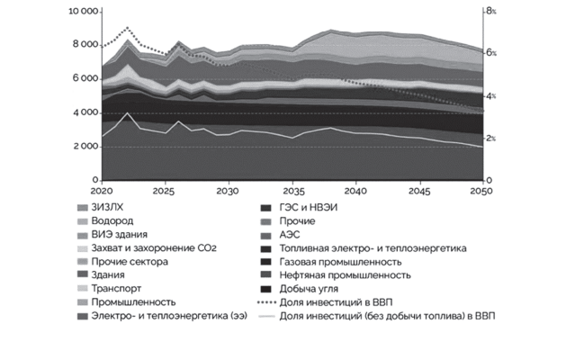

Рисунок 3.1 – Динамика объёмов инвестиций для осуществления сценария углеродной нейтральности на территории Российской Федерации,

млрд руб. [30]

На основе данных рисунка 3.1 целесообразно сделать вывод о том, что Россия успешно реализует свою стратегию декарбонизации, за счет внедрения технологий минимизации выбросов вредных веществ. Конечно же меры Российской федерации могли достичь еще большей эффективности при внедрении одновременно с этим тарифов на выбросы углерода, во имея минимизации коммерческих рисков страны.

В своей истории наша страна уже была лидером в сфере альтернативной энергетики, в 1960-е гг. СССР была номером 1 в сфере производства энергии на гидроэлектростанциях, всё благодаря масштабной территории и большому количеству водных ресурсов, которые и сейчас имеются в распоряжении нашей страны.

Основным камнем преткновения, на пути нефтегазовых компаний к инновационному развитию, является вывод иностранного капитала и санкционное давление, повлекшее за собой приостановление на неопределенный срок и даже отмену некоторых, в том числе экологических, проектов.

Ограничивает рост иностранных инвестиций в Российский ТЭК и слабая кредитная политика в месте с высоким уровнем коррупции. Напряженные международные отношения ограничивают российские компании к технологиям не только недружественных стран, государства поддерживающие отношения с Россией, не всегда готовы рисковать своим без санкционным положением.

Один из наиболее эффективных способов борьбы с высоким уровнем углеродного следа энергетических компаний признано создание единой системы торговли выбросами (СТВ). С этой целью был разработан первый проект России по отработке СТВ – «Сахалинский эксперимент», в рамках которого в Сахалинском регионе к 2025 году планируется достичь полной углеродной нейтральности.

Участие в эксперименте на Сахалине позволит монетизировать экологически эффективные решения по средствам уменьшения базы платы за негативное влияние на экологию [33]. Также заметен интерес компаний в перепродаже избыта углеродных единиц, что тоже способствует данной программе, так как это дает возможность покрыть экологические расходы. Содействует и появившаяся 1 сентября 2022 года возможность внебиржевого обращения углеродных единиц.

Для дальнейшего устойчивого развития, повышения конкурентоспособности России на мировом рынке энергоносителей и минимизации последствий санкционного давления, необходимо совершенствовать следующие направления:

1. освоение нового Азиатского рынка сбыта, сотрудничество и технологическое развитие в области нефтегазового оборудования;
2. ускоренное импортозамещение в области энергомашиностроения (глубоководная добыча, газовые турбины, технологии сниженного природного газа);
3. развитие национальной газовой и химической промышленности, догазификация населения и стимулирования производства транспорта на газу с целью повышения внутреннего спроса;
4. создание благоприятного налогово-политического климата, установление льгот и снижение пошлин) для реализации стратегических инфраструктурных проектов, таких как «Восток Ойл», «Сила Сибири-2» и др.
5. финансирование государством смежных отраслей, таких как судостроение, для увеличения количества собственных танкеров и т.д.

Данные меры для достижения максимальной эффективности необходимо закрепить законодательно. Также государству необходимо возместить ушедшие из-за санкций иностранные инвестиции, путем предоставления доступных льготных кредитов, налоговых вычетов и налоговых каникул.

Угольная промышленность страдает от больших нагрузок на путях перевозки в связи с резкой переориентации на восток, данный факт тоже не должен остаться без внимания правительства, необходимо принять меры для достижения равновесия в работе угольных предприятий и РЖД, контролировать тарифы и объёмы поставок.

В рамках 2024 года ожидается продолжение осуществления крупных проектов российского энергетического сектора, в особенности «Сила Сибири-2», «Арктик-СПГ-2», проект догазификации, развитие трубопроводной инфраструктуры, «Голубой поток» и Турецкий хаб.

При этом объём финансирования Газпрома в 2024 году составил 1,574 трлн руб., что на 20,1% меньше чем в 2023, в связи с чем был снижен объём инвестпрограммы на 14,5%. В августе «Газпром» заявил о том, что прибыл за первое полугодие 2023 года упала в 8,5 раз до 296,24 млрд рублей, а ожидаемые убытки компании к 2025 году могут достигнуть около 1 трлн руб. на фоне роста налоговой нагрузки, обязательств по догазификации и снижения выручки от экспорта газа [10].

В связи с последними событиями и влиянием их на всю мировую экономику, России необходимо пересмотреть Энергетическую стратегию страны до 2030 года и учесть в уже разрабатываемой стратегии до 2050 года (согласно заявлению Николая Шульгинова 20 февраля 2024 года) данные риски: во-первых всё большее уменьшение спроса на продукцию российского ТЭК, с учетом всё тех же объёмов его производства, что и в до санкционный период, во-вторых угроза нехватки комплектующих и оборудования иностранного производства, в третьих угроза общей нестабильности рынков из-за разрыва уже привычных логистических цепочек и в четвертых риск всё большего влияния общей тенденции на декарбонизацию и сильное отставание России в этой сфере.

В рамках новой Энергетической стратегии России до 2050 года необходимо осветить следующее:

В первую очередь, необходимо признать факт того, что весь миру уже движется в направлении декарбонизации, и рано или поздно прийдет к 0 значению. Нужно учесть, что все эти меры предпринимаются не столько из-за волнений о природе (хотя это тоже имеет большее значение), сколько из-за зависимости большинства стран, активно развивающих промышленность, от импортной энергии, как например Китай, который потребляет четверть всей мировой энергии, при этом импортирует большую её часть. Энергетическая безопасность стала ключевой проблемой для всех стран мира, в отличии от России, которая сама покрывает свои потребности и сможет это делать еще сотнями лет.

Китай в своей энергетической стратегии до 2060 года, планирует достичь пика потребления к 2030 году и затем перейти на потребление 80% от альтернативных видов энергии, таких как солнечные панели, которые уже занимают в стране территорию равную государству Сингапур, и атомные электростанции, их планируется построить 150 штук до 2037 года, что больше чем весь мир когда либо строил начиная с 1987 года (126 штук) [18].

Аналогично и мнение многих других стран Азиатского континента, на которых так активно сейчас рассчитывает энергетический сектор России, как главных потребителей.

Индия, как один из главных покупатель нефти у России и третий самый крупный в мире потребитель энергии, к 2030 году будет получать 50% всей необходимой энергии от солнечных, ветряных и водяных систем.

Таким образом для сохранения конкурентных позиций России необходимо подстроиться под изменяющийся рынок и пустить все силы и инвестиции на модификацию энергетических подотраслей необходимых для создания возобновляемых источников энергии.

Во-первых, необходимо развивать добычу урана и плутония как основных составляющих атомных реакторов, следует инвестировать в технологии обогащения урана для повышения не только его качества, но и энерго отдачи, создавая конкурентный продукт. В среднем энергии обогащенного урана хватает на 2–3 года работы атомного реактора, при этом данные исследования проводились не в рамках вечно растущего «голода» Китая к электричеству. Таким образом Россия станет главным поставщиком урана в Китай компенсирует его отказ от импорта угля.

Во-вторых, с учетом масштабов использования солнечных батарей, свою ликвидность увеличивает металлургический кремний, являющийся сырьем для производства солнечных пластин, сейчас 70% рынка занимает Китай, имеющий 80% производственных мощностей, однако производство часто замедляется из-за перебоев в электроэнергии [22]. России необходимо провести исследование месторождений и усовершенствование процесса обработки.

Энергетическому сектору Российской федерации необходимо подстроится под декарбонизации в первую очередь не со стороны генерирования чистой энергии в рамках своей страны, а со стороны переквалификации продавца ископаемых веществ, в экспортера компонентов, сопутствующих процессу декарбонизации.

Так же, в рамках новой энергетической стратегии России, необходимо пересмотреть индикаторы и временные рамки переориентации поставок энергии, за счет резкого изменения в главных потребителях российской энергии. В действующей стратегии предполагается 40% диверсификация поставок в направлении Азии, число, которое уже достигнуто и должно быть усовершенствованной в новой стратегии, что поспособствует развитию целей в инфраструктурной сопутствующей сфере (транспортных и трубопроводных мощностей).

И в заключение, в новой стратегии необходимо также пролоббировать энергетическую и технологическую независимость страны в сфере энергоресурсов, развитие технологий не только для поддержания работоспособного состояния уже имеющихся импортных установок, но и создание более эффективных национальных технологий добычи, переработки и хранения энергоресурсов. А также освоение всех возможных рынков и дальнейшее недопущения повторения негативного воздействия на национальную экономику путем отказа какой-либо страны от энергопотребления.

**3.2 Прогнозные сценарии положения и конкурентоспособности России на глобальном энергетическом рынке**

Учитывая изложенные ранее рекомендации по повышению конкурентоспособности России на глобальном энергетическом рынке, рассмотрим возможные сценарии положения Российской Федерации в рамках мирового энергетического сектора.

Принимая во внимание стратегические ориентиры развитых стран и международных организаций, тенденции и изменения на мировом рынке энергоресурсов, а также прогнозные показатели деятельности энергетического сектора России.

27 Февраля 2024 года Российское Энергетическое Агентство (РЭА) Минэнерго России представило сценарий развития мировой энергетики до 2050 года, состоящий из 3 возможных исходов с «говорящими названиями»: «Всё как встарь» (ВКВ) – сценарий без глобальных изменений, «Чистый ноль» (ЧН) – предусматривает достижение углеродной нейтральности в международном энергетическом секторе к 2050 году и «Рациональный технологический выбор» (РТВ), который включает в себя внедрение низкоуглеводных технологий по мере их удешевления [27].

Согласно (ВКВ) сценарию, глобальное потребление основных энергетических ресурсов вырастет на 37% к 2050 году (до 18,6 млрд тонн нефтяного эквивалента в годовом исчислении).

В то же время сценарий (ЧН) указывает на обратное – уменьшение на 9% (до 12,4 миллиарда тонн в год) [18].

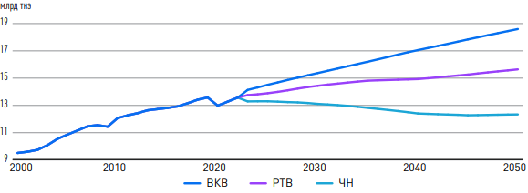

Рисунок 3.2 – Потребление первичных энергоресурсов, млрд тнэ [32]

Между двумя крайностями находится сценарий (РТВ), согласно которому спрос на традиционную энергию вырастет на 15% (до 15,7 миллиарда тонн в год) к 2050 году, данный сценарий можно считать базисным (рисунок 3.2).

Рынок углеводородов будет отдавать предпочтение природному газу: к 2050 году первичный спрос на жидкие углеводороды снизится на 40% (до 2,6 млрд тонн в год), в то время как спрос на природный газ вырастет на 26% (до 3,7 млрд тонн в год). Одним из факторов роста станет переход с угля на газ в электроэнергетике, который уже осуществляется в ряде развитых стран.

К примеру, в период 2000–2022 годов в Соединенных Штатах было выведено из эксплуатации 149,1 гигаватт (ГВт) угольных ТЭС и подключено к энергосистеме 181,8 ГВт газовых электростанций. В результате доля газа в энергобалансе страны выросла с 16% в 2000 году до 39% в 2022 году, а доля угля сократилась с 52% до 19%.

Важным фактором, влияющим на рынок газа, по-прежнему будет растущий спрос на минеральные удобрения, без которых невозможно добиться роста производительности в сельском хозяйстве, особенно учитывая урбанизацию в развивающихся странах и приток рабочей силы в промышленность и сектор услуг. По данным Международной ассоциации производителей удобрений (IFA), мировое потребление азотных удобрений (карбамида, аммиака и т. д.), производимых с использованием природного газа, выросло на 33% в период с 2000 по 2021 год, достигнув 109,2 млн тонн.

Между тем спрос на уголь в жилищно-коммунальном хозяйстве и электроэнергетике будет снижаться, в том числе из-за постепенного отказа от угля в развитых странах. По оценкам Global Energy Monitor, к 2040 году во всем мире будет выведено из эксплуатации 296,7 ГВт угольных ТЭС, что превышает мощность всех действующих угольных ТЭС в Индии (237,1 ГВт). Таким образом, мировая доля угольной генерации, которая в 2022 году достигла 35,6%, будет снижаться. Более того, Китай, мировой лидер по использованию угля в энергетике, занимает первое место по темпам строительства ветряных, солнечных и атомных электростанций.

Низкоуглеводный энергетический бум поможет сократить выбросы. Согласно базовому сценарию REA, глобальные выбросы CO2 и метана в результате использования и производства энергоресурсов сократятся на 34% (до 21,9 миллиарда тонн эквивалента CO2) к 2050 году.

Опираясь на вышеизложенные прогнозы развития мирового энергетического сектора и позиции России в рамках этого рынка, рассмотрим сценарии положения и конкурентоспособности РФ на мировом рынке энергоресурсов за период до 2040 года. Сценарии различаются по объему экспорта газа, который будет осуществляться до 2040 года, и по стоимости экспорта нефти.

Первый сценарий, названный «всё как есть с изменяющейся скидкой» и подразумевающий ограниченные рынки газа и временную скидку на нефть, основан на сокращении экспорта газа в Европу из-за СВО и проблемах выхода на новые рынки, с учетом транзакционных издержек. В связи с этим, реализация нефтепродуктов будет осуществляться с 20% скидкой до 2025 года и затем 10% до 2030 года, затем применение скидки не предусмотрено.

Второй сценарий – «разворот на Азию с изменяющейся скидкой на нефть», предполагает, что Европейские рынки будут заменены Азиатскими, в процессе чего общий объём экспорта газа будет снижаться по сравнению с до санкционным значением, но не так сильно, как при первом сценарии. Однако к 2040 году общий спрос на газ начнет снижаться из-за изменений на мировом рынке, и скидка, предоставляемая азиатским странам, будет со временем снижаться.

Третий сценарий – «всё как есть со стабильной скидкой» – предполагает те же доходы от экспорта газа как в первом сценарии, но скидка, применяемая к экспорту нефти, останется стабильно на уровне 20% до 2040 года.

Четвертый сценарий – «разворот на Азию со стабильной скидкой» – предполагает те же доходы от экспорта газа, как и во втором сценарии, но скидка, применяемая к экспорту нефти, останется стабильно на уровне 20% до 2040 года, а не уменьшится с течением времени.

Сценарий с ограниченными рынками газа (1 и 3 сценарий) предусматривает затяжной конфликт на Украине, что приведет к дальнейшему снижению объемов экспорта газа в ЕС, а также трудности для России в создании альтернативных маршрутов экспорта СПГ или трубопроводов в Азию.

Газовый сценарий "Разворот в Азию" (2 и 4 сценарий) предполагает, что российский экспорт в Европу сохранится на уровне 2022 года (60 млрд куб. м), но так и не восстановится до доконфликтного уровня. В результате Россия меняет ориентир на Китай, частично компенсируя падение спроса в Европе за счет строительства газопровода "Сила Сибири-2".

Оба сценария рассматриваются в глобальном контексте, где различные регионы выполняют свои обязательства по нулевой ставке, а к концу столетия будет создана энергетическая система, которая позволит удерживать повышение температуры значительно ниже 2°C.

Будущие цены на газ основаны на линейном прогнозе, полученном на основе исторических цен за период с 2010 по 2020 год. Цены за период с 2021 по 2022 год исключены из-за влияния геополитической напряженности на цены на природный газ, их нельзя считать объективными или рыночными.

Будущая добыча нефти в России основана на "низком" сценарии, содержащемся в официальном российском прогнозе, Энергетическая стратегия до 2035 года. Предпосылками, лежащими в основе этого сценария, являются: добыча сырой нефти сократится с 555 млн тонн в 2018 году до 490 млн тонн в 2035 году, экспорт сырой нефти сократится с 260 млн тонн в 2018 году до 244 млн тонн в 2035 году, экспорт нефтепродуктов (включая мазут и дизельное топливо) сократится с 146,1 млн тонн в 2018 году до 86,2 млн тонн в 2035 году. Мировые цены на нефть, согласно кривой фьючерсов на нефть марки Brent, после 2028 года не изменятся.

Сокращение рынка труда негативно скажется на потенциальных темпах экономического роста в России. Сокращение численности населения трудоспособного возраста приведет к сокращению числа доступных работников. Сокращение рабочей силы также может повлиять на внутреннее потребление и спрос, поскольку все меньше людей участвуют в формировании доходов.

1. Экономические показатели при сценарии «всё как есть с изменяющейся скидкой»

В этом сценарии экономический рост в ближайшей перспективе (т. е. до 2025 года) определяется потреблением домашних хозяйств и инвестициями. Ежегодные темпы роста в обоих секторах значительно отстают от некоторых из более высоких темпов роста, наблюдавшихся в другие периоды за последние два десятилетия, из-за увеличения внутренних инвестиций для достижения импортозамещения в тех секторах экономики, которые больше всего пострадали от санкций, и роста потребления домашних хозяйств, основанного на повышении заработной платы и полной занятости. занятость (или близкая к ней).

Государственные расходы вносят положительный вклад в экономический рост до 2025 года, поскольку дефицит бюджета позволяет финансировать расходы на поддержку экономики, но после этого периода возобновляется консервативная налогово-бюджетная политика.

Экспорт нефти и газа сокращается, но в основном в 2023 году, поскольку аномально высокие объемы экспорта нефти и газа в 2022 году сменяются значительно меньшими доходами в следующем году. Объемы экспорта газа в Европу резко падают, а цены остаются низкими. Несмотря на то, что объем экспортируемой нефти остается таким же, как и в 2022 году, цена, предлагаемая российскими продавцами, снижается за счет сочетания предельных цен на нефть и скидок, которые требуют новые, незападные покупатели. В то время как снижение экспорта нефти и газа несколько компенсируется продолжающимся ростом экспорта, не связанного с добычей нефти и газа, рост импорта, поскольку российские фирмы получают новые поставки от незападных поставщиков, означает, что чистый экспорт вносит отрицательный вклад в экономический рост в этот период.

Таблица 3.1 –Темпы роста до 2040 года при сценарии «всё как есть с изменяющейся скидкой» (составлено автором на основе [38])

|  |  |  |  |  |
| --- | --- | --- | --- | --- |
|  |  | 5-летний средний процент роста | | |
|  | 2022 (реальное значение) | 2023–2025 | 2026–2030 | 2030–2040 |
| ВВП | -2,1 | 1,6 | 1,7 | 1,8 |
| Инфляция | 14,5 | 4,3 | 4 | 4 |
| Потребление бюджета | 2,8 | 1 | 0 | 0 |
| Потребление домохозяйств | -1,4 | 2,6 | 2 | 2 |
| Инвестиции | -4,9 | 3,3 | 3 | 3 |
| Экспорт | -13,9 | -1,7 | 2,6 | 3,5 |
| Экспорт газа и нефти | 40,9 | -17,7 | -2,3 | -1,6 |
| Остальной экспорт | -14,7 | 4,5 | 4,5 | 4,5 |
| Импорт | -15 | 2,8 | 1,7 | 1,8 |

После 2025 года темпы снижения нефтегазовых доходов снизятся, но не прекратятся. Однако более быстрый рост ненефтегазового экспорта означает, что чистый экспорт окажет положительное влияние на темпы роста в будущем.

Темпы роста по–прежнему значительно отстают от показателей, наблюдавшихся в период с 1999 по 2013 год, и от заявленного российским правительством целевого показателя в 3%, который был заявлен до пандемии и СВО. Этот сценарий предполагает, что продажи нефти и газа будут развиваться по стабильной линейной траектории. На практике этого никогда не происходит. Более вероятно, что прогнозируемые здесь скромные темпы роста перемежаются спадами, вызванными колебаниями цен на углеводороды.

1. Экономические показатели при сценарии «разворот на Азию с изменяющейся скидкой на нефть»

Как и в первом сценарии, экономический рост в ближайшей перспективе (т. е. до 2025 года) будет определяться потреблением домашних хозяйств и инвестициями.

Таблица 3.2 –Темпы роста до 2040 года при сценарии «разворот на Азию с изменяющейся скидкой на нефть» (составлено автором на основе [38])

|  |  |  |  |  |
| --- | --- | --- | --- | --- |
|  |  | 5-летний средний процент роста | | |
|  | 2022 (реальное значение) | 2023–2025 | 2026–2030 | 2030–2040 |
| ВВП | -2,1 | 1,6 | 2,2 | 2,3 |
| Инфляция | 14,5 | 4,3 | 4 | 4 |
| Потребление бюджета | 2,8 | 1 | 0 | 0 |
| Потребление домохозяйств | -1,4 | 2,6 | 2,5 | 2,5 |
| Инвестиции | -4,9 | 3,3 | 3,5 | 3,5 |
| Экспорт | -13,9 | -1,7 | 2,9 | 3,4 |
| Экспорт газа и нефти | 40,9 | -17,7 | -1 | -1 |
| Остальной экспорт | -14,7 | 4,5 | 4,5 | 4,5 |
| Импорт | -15 | 2,8 | 2,2 | 2,6 |

Однако в период после 2025 года общие темпы роста будут несколько выше из-за положительного влияния более быстрого роста экспорта и, как следствие, несколько более высоких темпов потребления и инвестиций. Государственные расходы в этот период играют нейтральную роль, в то время как рост импорта также выше, что сдерживает чистый рост экспорта.

1. Экономические показатели при сценарии «всё как есть со стабильной скидкой»

Как и в случае с первым сценарием использования газа на ограниченных рынках, в ближайшей перспективе (т. е. до 2025 г.) темпы роста будут идентичными и будут определяться потреблением домашних хозяйств и инвестициями.

Однако в период после 2025 года общие темпы роста будут несколько ниже из-за негативного воздействия замедления роста экспорта, вызванного существованием постоянной 20-процентной скидки на экспортируемую сырую нефть и нефтепродукты.

Следствием этого является несколько более низкие темпы роста импорта, потребления и инвестиций.

Таблица 3.3 –Темпы роста до 2040 года при сценарии «всё как есть со стабильной скидкой» (составлено автором на основе [38])

|  |  |  |  |  |
| --- | --- | --- | --- | --- |
|  |  | 5-летний средний процент роста | | |
|  | 2022 (реальное значение) | 2023–2025 | 2026–2030 | 2030–2040 |
| ВВП | -2,1 | 1,6 | 1,3 | 1,4 |
| Инфляция | 14,5 | 4,3 | 4 | 4 |
| Потребление бюджета | 2,8 | 1 | 0 | 0 |
| Потребление домохозяйств | -1,4 | 2,6 | 2 | 2 |
| Инвестиции | -4,9 | 3,3 | 3 | 3 |
| Экспорт | -13,9 | -1,7 | 2,2 | 3,4 |
| Экспорт газа и нефти | 40,9 | -17,7 | -2,6 | -1,6 |
| Остальной экспорт | -14,7 | 4,5 | 4,5 | 4,5 |
| Импорт | -15 | 2,8 | 1,65 | 1,65 |

Темпы роста за отчетный период в 2026–2030 годах - в среднем 1,3% (по сравнению с 1,7% в первом сценарии) и 1,4% в 2031–2040 годах (по сравнению с 1,8% в первом сценарии).

1. Экономические показатели при сценарии «разворот на Азию со стабильной скидкой»

В этом сценарии поставки газа в Азию неуклонно растут. Однако, в отличие от второго сценария, в котором скидка на экспортируемую нефть и нефтепродукты снижается после 2025 года и отменяется с 2030 года, скидка остается на уровне 20% до 2040 года. Это приводит к замедлению роста экспорта, а вместе с ним импорта, потребления и инвестиций. Темпы роста на период 2026–2030 гг. составят в среднем 2,1% (таблица 3.4) (2,2% во втором сценарии) и 2,2% в течение 2031–2040 годов (по сравнению с 2,3% во втором сценарии).

Таблица 3.4 –Темпы роста до 2040 года при сценарии «разворот на Азию со стабильной скидкой» (составлено автором на основе [38])

|  |  |  |  |  |
| --- | --- | --- | --- | --- |
|  |  | 5-летний средний процент роста | | |
|  | 2022 (реальное значение) | 2023–2025 | 2026–2030 | 2030–2040 |
| ВВП | -2,1 | 1,6 | 2,1 | 2,2 |
| Инфляция | 14,5 | 4,3 | 4 | 4 |
| Потребление бюджета | 2,8 | 1 | 0 | 0 |
| Потребление домохозяйств | -1,4 | 2,6 | 2,25 | 2,25 |
| Инвестиции | -4,9 | 3,3 | 3,25 | 3,25 |
| Экспорт | -13,9 | -1,7 | 2,5 | 3,3 |
| Экспорт газа и нефти | 40,9 | -17,7 | -2,9 | -1,9 |
| Остальной экспорт | -14,7 | 4,5 | 4,5 | 4,5 |
| Импорт | -15 | 2,8 | 2 | 2,5 |

Все сценарии обеспечивают одинаковые средние темпы роста до 2025 года. После этого сценарий №2 приводит к самым медленным средним темпам роста, в то время как сценарий №3 обеспечивает самые быстрые темпы роста.

Главный общий вывод из этого анализа заключается в том, что Россия и ее углеводородная отрасль не находятся на грани коллапса. Добыча и экспорт нефти могут сократиться (в нашем случае с минимальным риском), но это снижение, скорее всего, будет управляемым.

Потеря западных технологий болезненна, но не катастрофична для общего объем производства, и экспортными потоками можно управлять на взаимозаменяемом мировом рынке. Ценовые скидки могут сохраняться, и, хотя это, очевидно, приведет к сокращению доходов, это не нанесет ущерба экономике, если только мировые цены на нефть не рухнут.

С точки зрения поставок газа, перспективы поставок в Европу остаются неопределенными из-за вопроса о том, как закончится СВО. Однако даже при благоприятном сценарии поставки газа в Европу вряд ли вернутся к прежним уровням, и наш самый оптимистичный сценарий предполагает, что экспорт российского газа в Европу по трубопроводам не достигнет даже 50% от довоенного уровня. Альтернативными маршрутами экспорта российского газа являются поставки СПГ и трубопроводы в Азию (в первую очередь в Китай).

Существуют различные сценарии развития событий по этим двум вариантам, в зависимости от переговоров с властями в Пекине и развития отечественных технологий производства СПГ, но общий вывод заключается в том, что даже при самом благоприятном сценарии общий объем экспорта российского газа будет с трудом достигать уровней, наблюдаемых в 2019 году, до 2035 года, если вообще когда-либо достигнет.

Результатом является довольно не катастрофический экономический результат с ростом ВВП до 2040 года в диапазоне 1,3%–2,3% в год в зависимости от сценария. Остается очевидным риском для положения России снижение спроса на нефть и газ, давление на цены на углеводороды, к которым российская экономика очень чувствительна.

**ЗАКЛЮЧЕНИЕ**

После завершения исследования для выпускной квалификационной работы были выведены определенные заключения.

Был сделан вывод, что конкурентоспособность страны на мировых рынках, включая рынок энергоносителей, определяется способностью компаний этой страны успешно конкурировать за счет определенных факторов. Внутренние условия для добычи и внешней торговли энергетическими ресурсами в данном случае проявляются наиболее динамичными и перспективными по сравнению с конкурентами.

Глобальный рынок энергоносителей играет ключевую роль в мировой экономике, оказывая значительное влияние на другие рынки, отрасли и экономические системы различных уровней: мирового, национального и регионального. Его структура неоднородна, включая как крупнейшие мировые рынки, так и небольшие региональные.

Определены факторы, влияющие на конкурентоспособность страны на мировом рынке энергоносителей – это элементы, процессы и явления, которые благоприятно влияют на баланс энергетики страны, обеспечивают эффективность внешней торговли энергоресурсами и способствуют ее успеху на рынке. В работе выделены основные факторы. Конкурентоспособность страны предполагает предложение таких энергоносителей, которые соответствуют требованиям международного рынка и конкретных потребителей.

Было установлено, что конкурентоспособность Российской Федерации на мировом рынке энергоносителей в основном обусловлена естественно-географическими аспектами, такими как обширные запасы ключевых видов энергоносителей и стратегическое расположение между Европой и Азией. Также значительное влияние оказывают геополитические факторы, включая грамотную политику по диверсификации торговых потоков и сотрудничество с развивающимися странами. В то же время, конкурентоспособность не основана на инновациях и технологиях. Следует принимать во внимание данный аспект в перспективе долгосрочного развития, поскольку наблюдается глобальный тренд на внедрение энергоэффективных технологий на мировом рынке энергоносителей.

Санкции, связанные с СВО, ускорили сдвиг в направлении переориентации российской торговли энергоносителями на Азию. В 2023 году на Азию и Океанию пришлось 85% заявленного объема экспорта сырой нефти из России, что является увеличением по сравнению с 2022 годом, когда этот показатель составлял 52%. Аналогично, доля российского экспорта нефтепродуктов и угля в Азию значительно выросла к 2023 году, составляя 37% и 84% соответственно, в то время как в 2022 году эти цифры были 21% и 67%.

В ходе исследования проведен анализ последствий воздействия санкций на поставки энергоносителей из России для глобального энергетического рынка, стран-инициаторов санкций, а также для самой России в качестве ключевого участника мирового энергетического рынка. Общая оценка показала, что санкции в основном оказывают негативное воздействие на их инициаторов, в то время как Россия в 2023 году смогла достичь плановых показателей по экспорту энергоносителей.

Несмотря на существенные скидки на российские энергоносители, выручка от их продажи, особенно от нефти, оказалась почти вдвое выше, чем планировалось в бюджете страны на 2023 год. Этот успех был обусловлен увеличением объемов поставок в Китай, Индию и Турцию, которые были привлечены скидками на энергоресурсы из России. Страны Европейского союза оказались наиболее пострадавшими, так как в новой ситуации они не получают достаточных поставок энергоносителей и вынуждены платить значительные переплаты за ресурсы из других источников.

Определено, что сильная устойчивость отраслей топлива и энергетики в России, благодаря использованию внутренних ресурсов и новых возможностей в условиях санкций, способствует не только экономической и энергетической безопасности страны, но и ее конкурентоспособности на глобальном рынке энергоносителей. Однако основными препятствиями на пути улучшения конкурентоспособности являются ограниченный доступ к финансированию для реализации проектов и развития технологий в секторе топлива и энергетики в условиях санкций 2023 года, а также высокая степень зависимости от импорта в отдельных направлениях и сферах топлива и энергетики.

Исследование факторов, влияющих на конкурентоспособность России на мировом рынке энергоносителей, позволило автору выделить основные возможности и ограничения для укрепления позиций страны на этом рынке в условиях современных санкций.

В практической части исследования содержатся рекомендации по увеличению конкурентоспособности России на мировом рынке энергоносителей как на долгосрочной (в рамках стратегии низкоуглеродного развития, внедрение водородных проектов), так и на краткосрочной (внесение изменений в действующую Энергетическую стратегию России до 2035 года, развитие экспортной инфраструктуры на новые рынки сбыта, механизмы импортозамещения и основные действия государственной политики) перспективы.

Определены четыре возможных сценария развития до 2040 года в контексте предоставления скидок на нефть и основного рынка сбыта, учитывая современные геополитические изменения и глобальные тенденции декарбонизации. Сценарий 1: "Стабильная скидка на нефть и ограниченные рынки газа из-за геополитических изменений и транзакционных издержек. Скидки на нефть: 20% до 2025 г., потом 10% до 2030 г., затем прекращение. Сценарий 2: "Переориентация на Азию с постепенным сокращением скидки на нефть. Объем экспорта газа снизится, но спрос в Азии увеличится. Сценарий 3: "Стабильная скидка на нефть и доходы от экспорта газа сохранятся. Скидка на нефть останется 20% до 2040 г. Сценарий 4: "Фокус на Азии с постепенным сокращением скидки на нефть. Доходы от экспорта газа стабильны, а скидка на нефть останется 20% до 2040 г.

Сценарий с ограниченными рынками газа (1 и 3) приводит к продолжительному конфликту на Украине, уменьшению экспорта газа в ЕС и затруднениям для России при поиске альтернативных маршрутов для экспорта СПГ или трубопроводов в Азию.

Газовый сценарий "Разворот в Азию" (2 и 4), предполагает сохранение российского экспорта в Европу на уровне 2022 года (60 млрд куб. м), но не достижение предконфликтного уровня. Россия смещает фокус на Китай, частично компенсируя снижение спроса в Европе за счет построения газопровода "Сила Сибири-2".

Из анализа можно сделать основной вывод о том, что Россия и ее нефтяная отрасль не находятся на грани краха. Даже при возможном сокращении добычи и экспорта нефти (с минимальным риском, как указано в данном случае), ожидается, что это снижение будет контролируемым. Потеря доступа к западным технологиям может быть болезненной, но не критической для общего объема производства, так как экспортные потоки могут быть регулированы на активном мировом рынке. Поддержание ценовых скидок возможно, и, хотя это может привести к снижению доходов, это не повлечет серьезных последствий для экономики, если мировые цены на нефть не стремительно упадут.

**СПИСОК ИСПОЛЬЗОВАННЫХ ИСТОЧНИКОВ**

1. Агафонов А. Б. (2022). Инновации как фактор экономического развития. Вопросы экономики, 2022(12), 5-22.
2. Акбарова М.Ф. Международная конкурентоспособность и методы ее оценки // Экономика и социум. 2024. №1 (116). URL: https://cyberleninka.ru/article/n/mezhdunarodnaya-konkurentosposobnost-i-metody-ee-otsenki (дата обращения: 30.04.2024).
3. Акгылыджова Л.Б., Шамяммедов Ы., Ильясов И. Влияние нефтегазового сектора на экономическое развитие: анализ структурных трансформаций и перспективы устойчивого роста // Всемирный ученый. 2024. №26. URL: https://cyberleninka.ru/article/n/vliyanie-neftegazovogo-sektora-na-ekonomicheskoe-razvitie-analiz-strukturnyh-transformatsiy-i-perspektivy-ustoychivogo-rosta (дата обращения: 05.06.2024).
4. Афанасьев В. Я., Суслов Д.А. Экономическая безопасность в нефтяной промышленности: политические риски // Вестник экономической безопасности. 2024. №1. URL: https://cyberleninka.ru/article/n/ekonomicheskaya-bezopasnost-v-neftyanoy-promyshlennosti-politicheskie-riski (дата обращения: 05.06.2024).
5. Ашырова Л., Чолукова У. Роль финансовых менеджеров в повышении конкурентоспособности предприятия // Всемирный ученый. 2024. №22. URL: https://cyberleninka.ru/article/n/rol-finansovyh-menedzherov-v-povyshenii-konkurentosposobnosti-predpriyatiya (дата обращения: 05.06.2024).
6. Бекиш Е.И., Мантур Е.Е. Повышение конкурентоспособности и устойчивого финансового состояния // На пути к гражданскому обществу. 2024. №1 (53). URL: https://cyberleninka.ru/article/n/povyshenie-konkurentosposobnosti-i-ustoychivogo-finansovogo-sostoyaniya (дата обращения: 05.06.2024).
7. В.Р. Соловьев Перспективы использования альтернативных источников энергии // Международный журнал гуманитарных и естественных наук. 2024. №3-2 (90). URL: https://cyberleninka.ru/article/n/perspektivy-ispolzovaniya-alternativnyh-istochnikov-energii (дата обращения: 05.06.2024).
8. Волошин В. И. От сырьевой к инновационной модели экономики России: роль нефтегазового экспорта // Beneficium. 2024. №1 (50). URL: https://cyberleninka.ru/article/n/ot-syrievoy-k-innovatsionnoy-modeli-ekonomiki-rossii-rol-neftegazovogo-eksporta (дата обращения: 05.06.2024).
9. Гребенников И. В. Влияние санкций на торговлю российской нефтью // Российский внешнеэкономический вестник. 2024. №2. URL: https://cyberleninka.ru/article/n/vliyanie-sanktsiy-na-torgovlyu-rossiyskoy-neftyu (дата обращения: 05.06.2024).
10. Гусейнова С. М. 3арубежный опыт по производству и использованию альтернативной и возобновляемой энергетики // Азиатско-Тихоокеанский регион: экономика, политика, право. 2024. №1. URL: https://cyberleninka.ru/article/n/zarubezhnyy-opyt-po-proizvodstvu-i-ispolzovaniyu-alternativnoy-i-vozobnovlyaemoy-energetiki (дата обращения: 05.06.2024).
11. Джумаева Дж., Алладурдыев Р., Аннамухаммедова О. Новые вызовы и возможности в борьбе с климатическими изменениями // Вестник науки. 2024. №2 (71). URL: https://cyberleninka.ru/article/n/novye-vyzovy-i-vozmozhnosti-v-borbe-s-klimaticheskimi-izmeneniyami (дата обращения: 05.06.2024).
12. Климатическая доктрина Российской Федерации (утверждена распоряжением Президента Российской Федерации от 17 декабря 2009 г. № 861-рп). URL: https://docs.cntd.ru/document/902190830#6540IN (дата обращения: 18.05.2024).
13. Кодиров Д. Т., Кодирова Ф. М. Перспективные энергоносители будущего // Вестник науки и творчества. 2020. №5 (53). URL: https://cyberleninka.ru/article/n/perspektivnye-energonositeli-buduschego (дата обращения: 05.06.2024).
14. Кришталь И. С., Вышегородцев Д. Д. Россия и мировой рынок энергоресурсов: итоги 2023 года // Геоэкономика энергетики. 2024. №1. URL: https://cyberleninka.ru/article/n/rossiya-i-mirovoy-rynok-energoresursov-itogi-2023-goda (дата обращения: 05.06.2024).
15. Маликова О. И., Суриков Д. О. Современное состояние и перспективы развития углеродной интеграции на евразийском пространстве // Государственное управление. Электронный вестник. 2024. №103. URL: https://cyberleninka.ru/article/n/problemy-upravleniya-teoriya-i-praktika-administrative-issues-theory-an-d-practice (дата обращения: 05.06.2024).
16. Муханов А.Т., Аллашукурова Дж. Влияние финансовой структуры предприятия на его конкурентоспособность и рыночную позицию // Всемирный ученый. 2024. №19. URL: https://cyberleninka.ru/article/n/vliyanie-finansovoy-struktury-predpriyatiya-na-ego-konkurentosposobnost-i-rynochnuyu-pozitsiyu (дата обращения: 05.06.2024).
17. Ниязмырадова С., Амансяхедов С., Аманджаев Р., Джумамырадов А. Трансформация экономики нефтегазового сектора: вызовы, возможности и перспективы // Всемирный ученый. 2024. №24. URL: https://cyberleninka.ru/article/n/transformatsiya-ekonomiki-neftegazovogo-sektora-vyzovy-vozmozhnosti-i-perspektivy (дата обращения: 05.06.2024).
18. Нурмухаммедов М., Абдышукуров Йа., Таганов Н. Эволюция стратегий устойчивого развития нефтегазового сектора в условиях изменяющейся глобальной экономической динамики // Всемирный ученый. 2024. №24. URL: https://cyberleninka.ru/article/n/evolyutsiya-strategiy-ustoychivogo-razvitiya-neftegazovogo-sektora-v-usloviyah-izmenyayuscheysya-globalnoy-ekonomicheskoy-dinamiki (дата обращения: 05.06.2024).
19. Овакимян М. С., Нидзий Е. А., Волкова А. В. Анализ торгово-экономического сотрудничества России и Республики Индия на современном этапе // Российский внешнеэкономический вестник. 2024. №1. URL: https://cyberleninka.ru/article/n/analiz-torgovo-ekonomicheskogo-sotrudnichestva-rossii-i-respubliki-indiya-na-sovremennom-etape (дата обращения: 05.06.2024).
20. Перов А. В. Процессы трансформации российской энергетики: геополитическое измерение // Геоэкономика энергетики. 2024. №1. URL: https://cyberleninka.ru/article/n/protsessy-transformatsii-rossiyskoy-energetiki-geopoliticheskoe-izmerenie (дата обращения: 05.06.2024).
21. Плакиткина Л.С., Плакиткин Ю.А., Дьяченко К.И. Современные тренды и прогноз развития угольной промышленности мира и России в условиях трансформации мировой экономики. Часть I. Сложившиеся тренды функционирования угольной промышленности мира и России с начала XXI века // Уголь. 2024. №3. URL: https://cyberleninka.ru/article/n/sovremennye-trendy-i-prognoz-razvitiya-ugolnoy-promyshlennosti-mira-i-rossii-v-usloviyah-transformatsii-mirovoy-ekonomiki-chast-i (дата обращения: 05.06.2024).
22. Правительство РФ. Энергетическая стратегия РФ на период до 2035 года. Распоряжение Правительства РФ от 9.06.2020 г. №1523-р. Официальный интернет-портал правой информации. URL: http://publication.pravo.gov.ru/Document/View/ (дата обращения: 29.12.2023).
23. Прокофьев В. А. Энергетический сектор Китая: пути к устойчивому развитию // РЭиУ. 2024. №1 (77). URL: https://cyberleninka.ru/article/n/energeticheskiy-sektor-kitaya-puti-k-ustoychivomu-razvitiyu (дата обращения: 05.06.2024).
24. Пылин А. Г. Внешние факторы развития энергетики России: возможности и риски в новой геоэкономической реальности // Геоэкономика энергетики. 2024. №1. URL: https://cyberleninka.ru/article/n/vneshnie-faktory-razvitiya-energetiki-rossii-vozmozhnosti-i-riski-v-novoy-geoekonomicheskoy-realnosti (дата обращения: 05.06.2024).
25. Савинков С.Г. Оценка потенциала влияния ИИ на конкурентоспособность международных минерально-сырьевых компаний // Вестник науки. 2024. №5 (74). URL: https://cyberleninka.ru/article/n/otsenka-potentsiala-vliyaniya-ii-na-konkurentosposobnost-mezhdunarodnyh-mineralno-syrievyh-kompaniy (дата обращения: 05.06.2024).
26. Савон Д.Ю., Новоселов С.В., Борисова Л.В., Сафронов А.Е. Тенденции мирового потребления энергоресурсов и стратегическая роль угля в топливно-энергетическом балансе России // Уголь. 2024. №5. URL: https://cyberleninka.ru/article/n/tendentsii-mirovogo-potrebleniya-energoresursov-i-strategicheskaya-rol-uglya-v-toplivno-energeticheskom-balanse-rossii (дата обращения: 16.05.2024).
27. Стратегия социально-экономического развития Российской Федерации с низким уровнем выбросов парниковых газов до 2050 года. – Текст : электронный // Правительство Российской Федерации: официальный сайт. –2021.– URL: [http://static.government.ru/media/files/ADKkCzp3fWO32e2- yA0BhtIpyzWfHaiUa.pdf](http://static.government.ru/media/files/ADKkCzp3fWO32e2-%20yA0BhtIpyzWfHaiUa.pdf)
28. Трегубенко Ф. В. Устойчивое развитие ТЭК России в условиях санкций коллективного Запада // Российский внешнеэкономический вестник. 2024. №1. URL: https://cyberleninka.ru/article/n/ustoychivoe-razvitie-tek-rossii-v-usloviyah-sanktsiy-kollektivnogo-zapada (дата обращения: 05.06.2024).
29. Усольцев Р.А. Экономические исследования и анализ развития нефтегазового комплекса // Вестник науки. 2024. №3 (72). URL: https://cyberleninka.ru/article/n/ekonomicheskie-issledovaniya-i-analiz-razvitiya-neftegazovogo-kompleksa (дата обращения: 05.06.2024).
30. Файнберг Е.И. Усиление конкурентоспособности российской федерации посредством вовлечения молодежи в предпринимательство и волонтерство // Вестник УМЦ. 2024. №1 (42). URL: https://cyberleninka.ru/article/n/usilenie-konkurentosposobnosti-rossiyskoy-federatsii-posredstvom-vovlecheniya-molodezhi-v-predprinimatelstvo-i-volonterstvo (дата обращения: 07.05.2024).
31. Фирдавс С. Ш., Саидислом А. Анализ теоретических аспектов конкурентоспособности промышленных предприятий // ELS. 2024. №май. URL:https://cyberleninka.ru/article/n/analiz-teoreticheskih-aspektov-konkurentosposobnosti-promyshlennyh-predpriyatiy (дата обращения: 05.06.2024).
32. Халлыев Б., Ходжиева Г., Бегмурадова С., Мэмметмурадова О. Влияние цифровой трансформации на конкурентоспособность предприятий в условиях глобальной экономики // Всемирный ученый. 2024. №17. URL: https://cyberleninka.ru/article/n/vliyanie-tsifrovoy-transformatsii-na-konkurentosposobnost-predpriyatiy-v-usloviyah-globalnoy-ekonomiki (дата обращения: 05.06.2024).
33. Шарипова Ш. М., Кенжаев И. У. Состояние и перспективы инвестирования в возобновляемые источники электроэнергии: опыт зарубежных стран // Вестник ТГУПБП. 2024. №1. URL: https://cyberleninka.ru/article/n/sostoyanie-i-perspektivy-investirovaniya-v-vozobnovlyaemye-istochniki-elektroenergii-opyt-zarubezhnyh-stran (дата обращения: 05.06.2024).
34. Юшков И. В. Трансформация российской нефтяной отрасли в 2022-2023 годах // Геоэкономика энергетики. 2024. №1. URL: https://cyberleninka.ru/article/n/transformatsiya-rossiyskoy-neftyanoy-otrasli-v-2022-2023-godah (дата обращения: 05.06.2024).
35. Annual Report 2022-2023 / World Economic Forum. - URL: https://www.weforum.org/publications/annual-report-2022-2023/ (дата обращения : 04.05.2024).
36. Competitiveness and its determinants: a systemic analysis for developing countrieы / Repositorio.cepal.org. - URL: https://repositorio.cepal.org/server/api/core/bitstreams/9d3e2709-5d9b-4530-ab49-7cafff358f01/content (дата обращения : 04.05.2024).
37. Malkuta M.M., Loktionova J.A., Maksakova K.A., Fedotova M.G. Problems of ensuring energy security in the oil industry in the context of sanctions restrictions // Международный журнал гуманитарных и естественных наук. 2024. №3-2 (90). URL: https://cyberleninka.ru/article/n/problems-of-ensuring-energy-security-in-the-oil-industry-in-the-context-of-sanctions-restrictions (дата обращения: 05.06.2024).
38. SolAbility. The Global Sustainable Competitiveness Index Methodology/ Harvard business review: офиц. сайт. – URL: https://solability.com/the-global-sustainable-competitiveness-index/methodology (дата обращения: 04.05.2024).
39. The Competitive Advantage of Nations / Harvard Business Review. - URL: https://hbr.org/1990/03/the-competitive-advantage-of-nations (дата обращения : 04.05.2024).
40. The Role of Competitiveness in Nation Building / Competitive.org. - URL: https://www.competitive.org.ph/node/404 (дата обращения : 04.05.2024).